|  |
| --- |
| Міністерство освіти і науки України  Тернопільський національний технічний університет імені Івана Пулюя |
| Факультет комп’ютерно-інформаційних систем і програмної інженерії |
| (повна назва факультету ) |
| Кафедра комп’ютерних систем та мереж |
| (повна назва кафедри) |

КВАЛІФІКАЦІЙНА РОБОТА

на здобуття освітнього ступеня

|  |  |
| --- | --- |
|  | **Магістр** |
|  | (назва освітнього ступеня) |
| на тему: | **Методи та засоби опрацювання та передачі інформації** |
|  | **про якість повітря в комп’ютерних системах** |

|  |  |  |  |  |
| --- | --- | --- | --- | --- |
| Виконав: студент(ка) | 6 | курсу, | групи | СІм-61 |
| спеціальності | 123 «Комп’ютерна інженерія» | | | |
| (шифр і назва спеціальності) | | | | |
| Кужіль П.М | | | | |
|  | (підпис) | (прізвище та ініціали) | | |
| Керівник |  | Шингера Н.Я. | | |
| (підпис) | | (прізвище та ініціали) | | |
| Нормоконтроль |  | Тиш Є.В. | | |
| (підпис) | | (прізвище та ініціали) | | |
| Завідувач кафедри |  | Осухівська Г.М. | | |
| (підпис) | | (прізвище та ініціали) | | |
| Рецензент |  |  | | |
|  | (підпис) | (прізвище та ініціали) | | |

Тернопіль 2022

|  |  |  |  |
| --- | --- | --- | --- |
| Міністерство освіти і науки України  Тернопільський національний технічний університет імені Івана Пулюя | | | |
| Факультет | комп’ютерно-інформаційних систем і програмної інженерії | | |
|  | (повна назва факультету) | | |
| Кафедра | комп’ютерних систем та мереж | | |
|  | (повна назва кафедри) | | |
|  | ЗАТВЕРДЖУЮ | | |
|  | Завідувач кафедри | | |
|  |  |  | *Осухівська Г.М.* |
|  | (підпис) |  | (прізвище та ініціали) |
|  | « » 2022 р. | | |

**З А В Д А Н Я**

**НА КВАЛІФІКАЦІЙНУ РОБОТУ**

|  |  |  |
| --- | --- | --- |
| на здобуття освітнього ступеня | | *магістр* |
|  | (назва освітнього ступеня) | |
| за спеціальністю | *123 «Комп’ютерна інженерія»* | |
| (шифр і назва спеціальності) | | |
| студенту | | |
| (прізвище, ім’я, по батькові) | | |
| 1. Тема роботи | | |
|  | | |
|  | | |
|  | | |
| Керівник роботи |  | |
| (прізвище, ім’я, по батькові, науковий ступінь, вчене звання) | | |
| Затверджені наказом ректора від « *6* »  *грудня 2022* року №  *4/7-986 .* | | |
| 2. Термін подання студентом завершеної роботи | | *21.12.2022 р.* |
| 3. Вихідні дані до роботи | | |
| 4. Зміст роботи (перелік питань, які потрібно розробити) | | |
|  | | |
|  | | |
|  | | |
| 5. Перелік графічного матеріалу (з точним зазначенням обов’язкових креслень, слайдів) | | |

1. Консультанти розділів роботи

|  |  |  |  |
| --- | --- | --- | --- |
| Розділ | Прізвище, ініціали та посада консультанта | Підпис, дата | |
| завдання видав | завдання прийняв |
| *Безпека життєдіяльності,* | *Осухівська Г.М. доцент* |  |  |
| *основи охорони праці* | *Клепчик В.М старший викладач* |  |  |
|  |  |  |  |
|  |  |  |  |
|  |  |  |  |
|  |  |  |  |
|  |  |  |  |
|  |  |  |  |

1. Дата видачі завдання

**КАЛЕНДАРНИЙ ПЛАН**

|  |  |  |  |
| --- | --- | --- | --- |
| № з/п | Назва етапів роботи | Термін виконання етапів роботи | Примітка |
| 1 | *Затвердження теми кваліфікаційної роботи* |  |  |
| 2 | *Аналіз літературних джерел* |  |  |
| 3 | *Обгрунтування актуальності дослідження* |  |  |
| 4 | *Аналіз предмету дослідження та предметної області* |  |  |
| 5 | *Оформлення першого розділу роботи* |  |  |
| 6 | *Оформлення другого розділу роботи* |  |  |
| 7 | *Оформлення третього розділу роботи* |  |  |
| 8 | *Оформлення розділу «Охорона праці та безпека* |  |  |
|  | *життєдіяльності»* |  |  |
| 9 | *Нормоконтроль* |  |  |
| 10 | *Попередній захист роботи* |  |  |
| 11 | *Захист кваліфікаційної роботи* |  |  |
|  |  |  |  |
|  |  |  |  |
|  |  |  |  |
|  |  |  |  |
|  |  |  |  |
|  |  |  |  |
|  |  |  |  |

|  |  |  |
| --- | --- | --- |
| Студент |  | *Кужіль Павло миколайович* |
| (підпис) |  | (прізвище та ініціали) |
| Керівник роботи |  | *Шингена Наталя Ярославівна* |
| (підпис) |  | (прізвище та ініціали) |

АНОТАЦІЯ

Методи та засоби обробки та передачі інформації про якість повітря в комп’ютерних системах// Кваліфікаційна робота // Кужіль Павло Миколайович // Тернопільський національний технічний університет імені Івана Пулюя, факультет комп’ютерно-інформаційних систем та програмної інженерії, кафедра комп’ютерних систем та мереж, група СІм-61 // Тернопіль, 2022 // с. – 55, рис. – 33, табл. – 2, аркушів А1 – 8, додат. – 2, бібліогр. – 20.

Ключові слова: МОДУЛЬ, СЕНСОР, MQTT, GPRS, ЯКІСТЬ, ПОВІТРЯ.

У кваліфікаційній роботі розглянуто питання обробки та передачі інформації про якість повітря в комп’ютерних системах.

Проведено пошук та огляд досліджень іноземних науковців за темою роботи,виконано аналіз популярності використання різних видів сенсорів, визначено їх переваги та недоліки. Також обрано оптимальний алгоритм обробки та протокол передачі інформації про якість повітря. В якості основного центру обробки обрано одноплатний комп’ютер Raspberry Pi, розглянуто його структурну схему, описано його порти, шини та характеристики виходів. Створено алгоритм передачі даних в кліент-серверному середовищі. Здійснено конфігурацію та налаштування Raspberry Pi, організацію роботи протоколу MQTT з використанням технології передачі даних GPRS, розглянуто питання автономної роботи комп’ютерної системи.

Результати роботи будуть використовуватися в сфері аграрного господарства для оцінки якості повітря у різні сезони обробки сільськогосподарських угідь для моніторингу екологічного стану біосфери.

ABSTRACT

Methods and means of transmission and processing information in computer systems about air quality // Kuzhil Pavlo Mykolayovych // / Ternopil Ivan Puluj National Technical University, Faculty of Computer Information Systems and Software Engineering, Computer Systems and Networks Department, Group SIm-61 // Ternopil, 2022 // p. – 55, fig. – 33, tab. – 2, posters A1 – 8, addition. – 2, ref. – 20.

Key words: MODULE, SENSOR, MQTT, GPRS, QUALITY, AIR

In the qualification work, the issue of processing and transmitting information about air quality in computer systems is considered.

A search and review of research by foreign scientists on the topic of the work was carried out, an analysis of the popularity of the use of various types of sensors was performed, and their advantages and disadvantages were determined. The optimal processing algorithm and air quality information transfer protocol were also selected. A Raspberry Pi single-board computer was chosen as the main processing center, its structural diagram was considered, and its ports, buses, and output characteristics were described. An algorithm for data transfer in a client-server environment has been created. The configuration and settings of the Raspberry Pi were carried out, the MQTT protocol was organized using GPRS data transmission technology, and the issue of the autonomous operation of the computer system was considered.

The results of the work will be used in the field of agriculture to assess air quality in different seasons of agricultural land processing to monitor the ecological state of the biosphere.

ПЕРЕЛІК УМОВНИХ ПОЗНАЧЕНЬ, СИМВОЛІВ І ТЕРМІНІВ

MQTT (Message Queuing Telemetry Transport) – Спрощений протокол передачі даних, орієнтований на обмін даними по принципу видавець-підписник.

GPRS (General Packet Radio Service) – Технологія передачі даних, яка використовує не зайняту голосовим зв’язком смугу частот для передачі інформації

SBC – Одноплатний комп’ютер

UART (Universal Asynchronous Receiver/Transmitter) –Універсальний асинхронний приймач/передавач

ЗМІСТ

ПЕРЕЛІК УМОВНИХ ПОЗНАЧЕНЬ, СИМВОЛІВ І ТЕРМІНІВ 6

ВСТУП 8

РОЗДІЛ 1 АНАЛІТИЧНИЙ ОГЛЯД МЕТОДІВ ОБРОБКИ ТА ПЕРЕДАЧІ ЇНФОРМАЦІЇ 11

1.1. Протокол MQTT 11

1.2. Технологія передачі даних 14

1.3. Стандарти забруднень та методи вимірювання 17

1.4. Висновки до розділу 1 21

РОЗДІЛ 2ПОРІВНЯННЯ ТЕХНОЛОГІЙ ВИКОРИСТАННЯ СЕНСОРІВ ТА МОДУЛІВ ДЛЯ РЕАЛІЗАЦІЇ АЛГОРИТМУ ВИМІРЮВАННЯ ЯКОСТІ ПОВІТРЯ 22

2.1. Типи обладнання для вимірювання якості повітря 22

2.2. Структура системи 30

2.3. Висновки до розділу 2 34

РОЗДІЛ 3 РОЗГОРТАННЯ СЕРВЕРА ТА ТЕСТУВАННЯ ОБРОБКИ ТА ПЕРЕДАЧІ ДАНИХ 35

3.1. Конфігурація сервера MQTT та його запуск 35

3.2. Програмна реалізація 40

2.1. Типи обладнання для вимірювання якості повітря 22

РОЗДІЛ 4 ОХОРОНА ПРАЦІ ТА БЕЗПЕКА В НАДЗВИЧАЙНИХ СИТУАЦІЯХ 47

4.1. Охорона праці 47

4.2. Планування заходів цивільного захисту на об’єкті у випадку надзвичайних ситуацій 49

ВИСНОВКИ 53

СПИСОК ВИКОРИСТАНИХ ДЖЕРЕЛ 54

Додаток А Тези конференцій

Додаток Б Лістинг програми

ВСТУП

**Актуальність теми.** У XXI-му столітті багато науковців зайнялись активним вивченням техногенного впливу людини на навколишнє середовище. Вони дійшли до висновків, що діяльність людини значно впливає на біосферу та пришвидшує глобальне потепління. Для точної оцінки необхідно враховувати всі фактори впливу людини. Окрім очевидних факторів, як от промисловість та енергетика з використанням джерел енергії на вуглецевій основі є і менш очевидні та більш значущі фактори. Одним з них є сільське господарство. Не зважаючи на те, що багатьом відомо що тваринництво, наприклад, відіграє значну роль в забрудненні навколишнього середовища. Проте донедавна ніхто не міг подумати про те, що вирощування рослин на полях може погано впливати на атмосферу. Дослідивши рівні парникових газів під час збору урожаю та у певний період після нього було виявлено значні викиди парникових газів через процес перегнивання відходів які опиняються під невеликим шаром ґрунту після обробки полів.

Через вище зазначені фактори постало питання моніторингу якості повітря у сільськогосподарських угіддях на постійній основі. Провівши аналіз готових рішень на ринку вирішено зібрати недорогу автономну комп’ютерну систему моніторингу якості стану повітря яка зможе передавати дані з будь-якої точки де є доступне покриття стільникової мережі з використанням технологій дальньої дії.

Запропонований підхід спрямований на впровадження недорогої системи з використанням технології GPRS та протоколу передачі даних MQTT та вбудованою системою автономного живлення для забезпечення безперебійної віддаленої роботи.

**Мета і завдання дослідження.** Метою роботи є створення комп’ютерної системи та розробка методів обробки інформації з сенсорів оцінювання якості повітря.

Задачі, які потрібно виконати, щоб досягнути поставленої мети:

* здійснити ретельний пошук і огляд публікацій, в яких було проведено дослідження по вимірюванню якості повітря;
* оглянути публікації, в яких досліджувалися роботи по використанню альтернативних джерел енергії для забезпечення безперебійної роботи мікроелектронних комп’ютерних систем;
* здійснити пошук та порівняння різних сенсорів та модулів на їхній основі для вимірювання якості повітря;
* здійснити обґрунтування методів реалізації Raspberry Рi та програм, щоб мати змогу розгорнути локальний MQTT сервер;
* зібрати автономний пристрій з модулями вимірювання якості повітря та інших показників;
* провести конфігурацію одноплатного комп’ютера Raspberry Pi та завантажити всі необхідні програми для його функціонування;
* здійснити тестування та оцінити передачу даних в межах глобальної мережі використовуючи вежі стільникового зв’язку.

**Об'єкт дослідження**. Методи опрацювання та передачі інформації отриманої з модулів якості повітря..

**Предмет дослідження**. Алгоритм обробки та передачі інформації про якісь повітря.

# Методи дослідження.

Щоб розв’язати поставлені задачі використано такі методи:

* аналіз та узагальнення – щоб дослідити публікації за темою кваліфікаційної роботи;
* адміністрування та проектування – під час розробки схеми системи та конфігурації MQTT сервера ;
* експеримент та тестування – для перевірки та аналізу результатів кваліфікаційної роботи.

**Наукова новизна одержаних результатів.** В результаті виконання кваліфікаційної роботи вперше спроектовано та зібранокомп’ютерну систему для оцінювання якості повітря з автономним живленням та мінімальною собівартістю для сільськогосподарських угідь.

**Практичне значення одержаних результатів.** Результати роботи використовуються в польових умовах у сфері сільськогосподарського виробництва.

**Публікації.** Результати роботи коротко описано у формі тез та опубліковано на десятій міжнародній науково-практичній онлайн конференції Modern research in world science у м. Львів.

**Структура роботи.** Робота складається з пояснювальної записки та графічної частини. Пояснювальна записка складається із вступу, чотирьох розділів, висновків, списку використаних джерел та додатків.

РОЗДІЛ 1

АНАЛІТИЧНИЙ ОГЛЯД МЕТОДІВ ОБРОБКИ ТА ПЕРЕДАЧІ ІНФОРМАЦІЇ

* 1. Протокол MQTT

MQTT — це протокол зв’язку в основі якого лежить черга повідомлень.

Він працює по шаблону Publisher/Subscriber і використовує топологію M2M (Machine to Machine), тобто з’єднання відбувається між двома пристроями без посередників у вигляді серверів імен. Publisher дослівно переводиться як видавець, тобто це пристрій, який видає інформацію. Subscriber в свою чергу перекладається як підписник, це пристрій, який отримує інформацію тільки тих «тем» на які він підписаний. Це один з основних шаблонів обміну повідомленнями який базується на стеці TCP/IP, який широко використовується в Інтернеті.

Зв’язок між пристроями, що використовують протокол MQTT залишається відкритим постійно і він застосовується повторно кожного разу коли оновлюється інформація. Це значно відрізняється він інших відомих протоколах, адже зазвичай, кожне нове повідомлення або запит оброблюється новим зв’язком.

До основних переваг цього протоколу можна віднести:

* Масштабованість, що дозволяє підключати велику кількість клієнтів не залежно від того скільки до цього було пристроїв в мережі.
* Роз’єднання клієнтів для меншої залежності між ними.
* Асинхронізм
* Простота
* Швидкість виконання запитів за рахунок легкості коду для зменшення споживання електроенергії
* Режим енергоефективності, за допомогою якого пристрої, які залежать від акумулятора або працюють цілодобово. Використовуючи цей режим не потрібно великої пропускної здатності, що найкраще підходить для повільних бездротових з’єднань.
* Більша надійність протоколу та якість зв’язку за рахунок безпеки і якості технології передачі повідомлень.

Структура мережі MQTT доволі проста. Кожен з пристроїв, який підключається до неї вибирає тему повідомлень, які він хоче отримувати. Кількість тем не обмежена[1]. Проте для роботи мережі потрібен брокер, тобто сервер, який займається обробкою усіх повідомлень. Спрощену схему топології такої мережі з використанням протоколу MQTT можна побачити на рисунку 1.1.

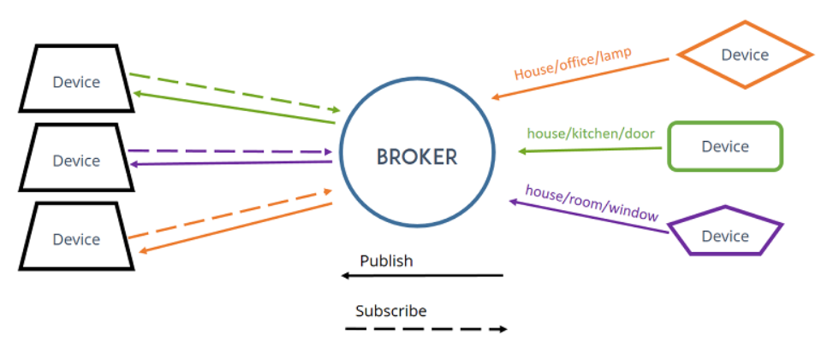

Рисунок 1.1 — Спрощена схема топології мережі протоколу MQTT

Використання фільтру для повідомлень в протоколі MQTT, які відправляються усім клієнтам на основі основних тем, або тем які пов’язана ієрархічно. Черга для повідомлень дозволяє запобігти втраті інформації поки клієнт не отримає кожне повідомлення. Для підтримки зв’язку один або декілька клієнтів можуть періодично відсилати пакет PINREQ який буде підтримувати з’єднання. Кожний пакет має відповідний заголовок в шістнадцятковому форматі. Детальніше про типи надісланих даних та їх аналог у шістнадцтковому форматі можна побачити у таблиці 1.1.

*Таблиця 1.1*

**Типи повідомлень та їх відповідне значення**

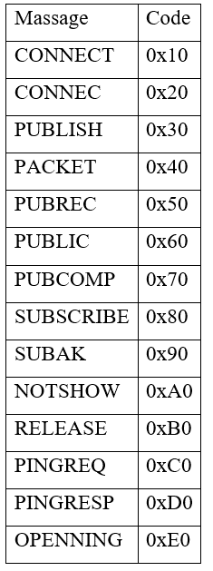

Також існує ще одна важлива деталь повідомлень в протоколі MQTT як QoS (Quality of Service) або якість обслуговування в перекладі. Існує три основних рівні цієї якості:

* QoS 0 при якому повідомлення не підтверджується. Воно надсилається тільки один раз і при виникненні помилки воно втрачається. Такий рівень якості використовується у випадках коли це не критично.
* QoS 1 при якому повідомлення буде доставлятися стільки разів скільки це може знадобитися, щоб гарантувати доставлення інформації. Основним недоліком є те, що клієнт може отримувати багато повідомлень одного типу замість одного.
* QoS 2 при якому повідомлення гарантовано доставляється подібно до QoS1, проте відправка відбувається лише один раз. Цей рівень дуже часто використовується для систем з більшою критичністю де потрібна велика надійність.

Пакет даних в протоколі MQTT складається з шістнадцяти біт. Перші чотири біти використовуються для ідентифікації типу пакету. Далі йде двохбітний блок з інформацією про QoS. Пакет закінчується інформацією про довжину всього пакету даних. Далі всі 16 біт виділено на назву теми повідомлення. Далі йде ідентифікатор пакету при використанні QoS1 або QoS2. Основний пакет завершується корисними даними в розрядності 16 біт [2]. Детальніше цю топологію можна побачити на рисунку 1.2.

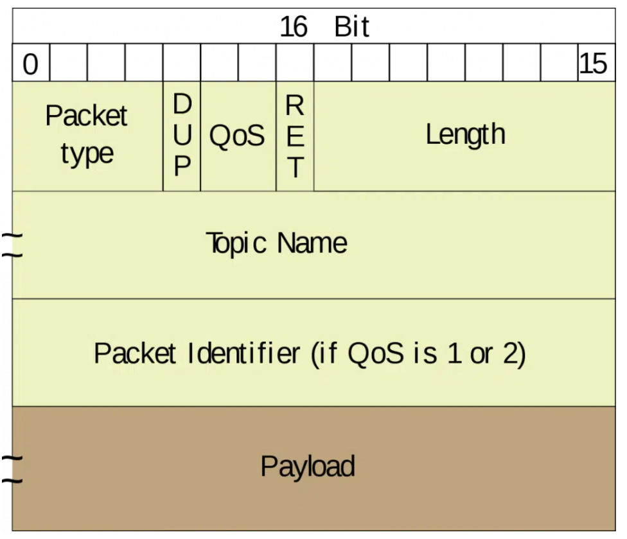

Рисунок 1.2 — Графічне представлення пакету протоколу MQTT

1.2 Технологія передачі даних

Серед всіх сучасних топологій передачі даних для цієї системи найкраще підходять стільникові. В даний момент найновішим стандартом є 4G/LTE. Проте для системи, яка буде працювати на далеких відстанях потрібно вибрати технологію з більшим радіусом дії. Найкраще для цього підходить стандарт 2G. Він використовує технологію GSM для аудіо дзвінків та надсилання SMS, а також технологію GPRS для доступу до мережі Інтернет.

GPRS розшифровується як General Packet Radio Service, дослівно «основна служба пакетного радіо». Цей стандарт використовує смугу частот, яка не зайнята аудіо зв’язком.

В той час коли використовується GPRS збереження інформації відбувається у пакетах і транслюється з використанням неактивних в поточний момент голосових каналів. Завдяки цьому забезпечується використання мережевих ресурсів GSM у більш ефективному режимі роботи. Проте у цієї технології є і свої недоліки, які полягають у тому, що потужності трафіку для здійснення голосових дзвінків мають абсолютний пріоритет, тобто, якщо базова станція буде завантажена аудіо каналом, тоді пакети інтернет трафіку будуть мати меншу швидкість передачі даних. Це залежить не тільки від обладнання базової станції, а і від навантаження на неї у конкретний момент. Хоча використання багатьох каналів однієї смуги пропускання одночасно дозволяє прискорити швидкість передачі даних до доволі великих значень. В теорії, коли всі таймери TMDA зайняті, це дає змогу прискорити передачу інформації до значень у 171,2 кбіт / с. На практиці це значення значно менше, проте для використання інтернету речей з передачею інформації таким протоколом як MQTT такі показники є доволі високими. Це дає змогу таким системам працювати віддалено і доволі низькою затримкою. В свою чергу бувають різні види GPRS. Вони відрізняються швидкістю передачі пакетів та можуть поєднувати передачу даних з одночасним голосовим дзвінком, що в свою чергу збільшує універсальність використання цього стандарту[3].

Основною з переваг технології GPRS є те, що вона використовує GMSK-модуляцію. Це означає, що пакети даних будуть шифруватися по різному в залежності від віддалення від BSS, тобто вишки стільникового зв’язку. Дані, які пересилаються за допомогою радіоефіру будуть кодуватися одною з чотирьох кодових схем CS1-CS4. Кожна з цих схема має свої особливості, але їх завжди об’єднує надлишковість кодування, що збільшує кількість інформації для передавання. Проте такий підхід збільшує цілісність основної інформації і зменшує вплив зовнішніх завад. Схеми вибираються мережею автоматично. В основному це залежить від віддаленості від базової станції, що впливає на стабільність радіосигналу.

Спрощену топологію мережі з використанням технології GPRS показано на рисунку 1.3.

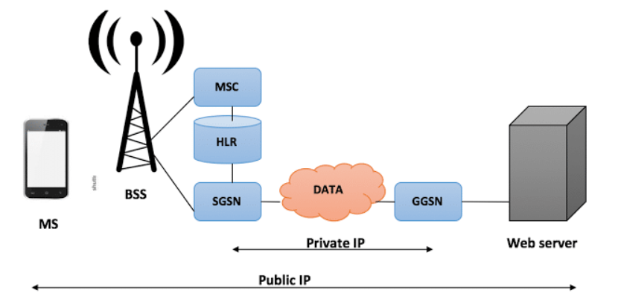

Рисунок 1.3 — Спрощена топологія мережі GPRS

MSC (Mobile Switching Center) — це комутаційна автоматична телефонна станція яка здійснює організацію підключень абонентів мережі. За її допомогою здійснюється з’єднання та перемикання між абонентами в системах з мережею GSM.

HLR — є базою даних, в якій міститься інформація про всіх абонентів мережі. Тут зберігаються усі ідентифікатори SIM-карток, дані про абонентів, номери телефонів конкретного мобільного оператора. Оператори у яких доволі велика клієнтська база можуть встановити декілька HRL, кожна з яких зберігає лише частину даних абонентів даного оператора. Це можна пояснити тим, що у цих баз є обмеження апаратного та програмного забезпечення і місткість кожного HRL обмежена. До даних які зберігаються у цьому модулі відносяться дані про послуги, які надає оператор в залежності від тарифних планів. Тобто дані про ліміти на швидкість з’єднання, кількість можливих пакетів які можуть проходити в один момент часу, вартість тарифного плану, час обмеження з’єднання, пріоритетність надання послуг. Також до даних відносяться налаштування з’єднання технології GPRS, поточне місцезнаходження абонента, а конкретніше, до якої з базових станцій було здійснено підключення в останній раз, дані переадресації дзвінків. HRL підключається до інших елементів системи таких як: шлюз MSC, який обробляє вхідні дзвінки і передачу даних, VRL, який обробляє запити всіх мобільних пристроїв які будуть підключатися до мережі, SMSC, який займається обробкою вхідних SMS повідомлень, а також служба голосової пошти, яка оброблює повідомлення про нові надходження голосових повідомлень.

SGSN — це основний елемент обробки інформації про пакети, що передаються за допомогою технології GPRS. Цей модуль виступає посередником між базовою станцією та основним вузлом внутрішньої мережі оператора. Він займається контролем доставки пакетів даних всіх користувачам. Також SGSN взаємодіє з реєстром абонентської бази HLR для отримання інформації про абонентів і здійснює їх автентифікацію, тобто займається контролем доступу користувачів. Попри все це він перетворює кадри GSM у формати, які використовують протоколи TCP/IP, що надає можливість доступу та передачі даних з мережею Інтернет. Також він займається шифруванням даних за допомогою різних алгоритмів шифрування і контролює навантаженість на мережу конкретної базової станції.

GGSN — це вузол комутації, який з’єднує модуль SGSN з мережею Інтернет. Разом з SGSN він формує локальну мережу оператора з відповідними локальними ідентифікаторами пакетів. Цей модуль займається адресацією даних, емісією IP адрес, яка відбувається динамічно, відстежує інформацію про мережі зовнішнього доменного простору та інформацію про власних абонентів, включаючи дані про тарифні плани користувачів. Також GGSN займається зберіганням інформації про маршрутизацію, адреси, в базах даних. Ці характеристики дозволяють збільшити масштабованість технології GPRS. Це можна досягти також збільшенням кількості комутаторів SGSN. Чим більше таких комутаторів у одній базовій станції, тим більшу пропускну здатність вона може забезпечити[3].

1.3 Стандарти забруднень та методи вимірювання

Для вимірювання будь-яких параметрів навколишнього середовища використовуються різні типи сенсорів. Проте кожного з них об’єднує те, що у більшості з них доволі велика похибка вимірювання. Вона залежить як від внутрішньої будови вимірювального пристрою, так і від зовнішніх чинників. Також кожен з них може відрізнятися конструктивно. Наприклад сенсори для вимірювання механічних фізичних величин використовують технологію MEMS[4]. Ця технологія поєднує в собі механічну та електричну складові. Процес вимірювання залежить від методу збору та перетворення інформації. Основний принцип полягає у використанні різних фізичних або хімічних ефектів і явищ які дозволяють перетворити взаємодію з елементами сенсора у електричні величини. Далі ці величини проходять етап вимірювання за допомогою мікроелектронних систем з певною точністю. Похибка вимірювання кожного сенсору обчислюється ще на етапі проектування модулів. Проте основні результати обчислень, які вказуються у технічних характеристиках сенсору знаходяться в результату екпериментальних тестів. На етапі виробництва кожен модуль проходить процес верифікації за допомогою еталонного зразка. Якщо результати вимірювань не задовольняють вимогам, які були передбачені в процесі проектування, модуль вважається бракованим.

Забруднюючі речовини утворюються внаслідок діяльності людини та природних джерел. Було ідентифіковано сотні небезпечних забруднювачів у нашому життєвому середовищі. Проте шість із цих забруднювачів добре вивчені та всюдисущі в нашому повсякденному житті, включаючи оксид вуглецю (CO), діоксид азоту (NO2), приземний озон (O3), діоксид сірки (SO2), тверді частинки (PM) і свинець ( Pb)[5]. Детальніше про дію на людину про кожен з цих забруднювачів можна побачити у узагальненій таблиці 1.2.

*Таблиця 1.2*

**Шість основних забруднювачів повітря та їх вплив на людину**

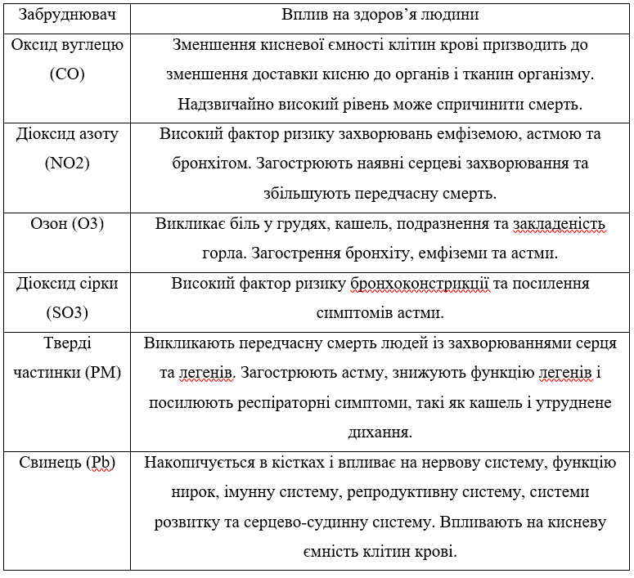

Уряди та організації встановили нормативні обмеження щодо цих забруднювачів, щоб зменшити ризики. Агентство з охорони навколишнього середовища США (EPA), Всесвітня організація охорони здоров’я (ВООЗ), Європейська комісія (ЄК), Міністерство охорони навколишнього середовища Китаю (MEP) і Департамент охорони навколишнього середовища (EPD) Гонконгу оголосили різні стандартні обмеження для цих забруднювачів[6], які можна побачити на рисунку 1.4.

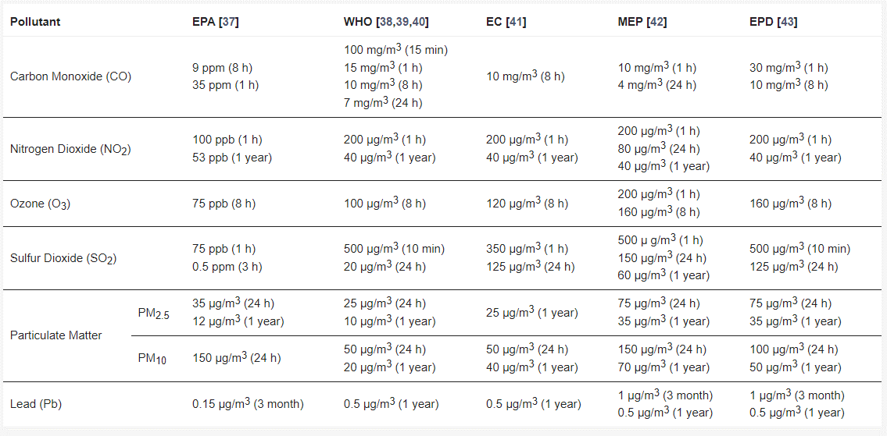

Рисунок 1.4 — Різні стандарти шести найпоширеніших забруднювачів

Щоб допомогти громадськості легко зрозуміти поточну якість повітря, уряд і організаційні установи запровадили індикатор під назвою Індекс якості повітря (AQI). AQI вимірює «стан або стан кожного відносно вимог одного або кількох біотичних видів та/або будь-якої людської потреби чи мети». Одним словом, він повідомляє громадськості, наскільки «хорошою» є поточна якість повітря або прогнозована якість повітря. Різні агентства можуть використовувати різні показники якості повітря. Щоб проілюструвати концепцію AQI, приклад AQI представлений Департаментом охорони навколишнього середовища (EPD) Гонконгу наведена система індексу здоров’я якості повітря (AQHI), що показана на рисунку 1.5. Система AQHI забезпечує краще розуміння ризиків для здоров’я населення та пропонує докладні запобіжні дії щодо кожного рівня AHQI[7].

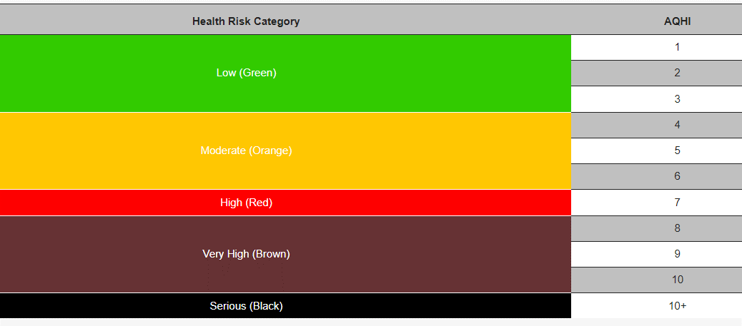

Рисунок 1.5 — Індекс здоров'я якості повітря (AQHI) Департаменту охорони навколишнього середовища Гонконгу

1.4 Висновки до розділу 1.

В результаті аналізу у першому розділі кваліфікаційної роботи розглянуто способи збору та передачі даних з використанням протоколу MQTT. Також розглянуто особливості стільникової технології передачі даних GPRS. Як виявилося її можливості в достатньому обсязі можуть забезпечити надійність з’єднання та стабільну передачу даних. Крім того розглянуто основні види речовин, які забруднюють повітря та їх норми у навколишньому середовищі. Усі норми описано різними стандартами. У кожної країни та організації встановлені свої норми концентрації цих речовин.

РОЗДІЛ 2

ПОРІВНЯННЯ ТЕХНОЛОГІЙ ВИКОРИСТАННЯ СЕНСОРІВ ТА МОДУЛІВ ДЛЯ РЕАЛІЗАЦІЇ АЛГОРИТМУ ВИМІРЮВАННЯ ЯКОСТІ ПОВІТРЯ

* 1. Типи обладнання для вимірювання якості повітря.

У наш час доступно багато різних технологій для виявлення газу, кожна з яких має певні переваги та недоліки. На сьогоднішній день існує п’ять типів найбільш підходящих і широко використовуваних недорогих портативних датчиків газу, а саме електрохімічні датчики, каталітичні датчики, твердотільні (напівпровідникові) датчики, недисперсійні датчики поглинання інфрачервоного випромінювання (NDIR) і фотоіонізаційні датчики (PID). Усі ці датчики мають низьку вартість, невелику вагу (менше ста грамів) і швидкий час відгуку (десяті частки секунди або кілька хвилин). Однак жоден тип датчиків не здатний вимірювати всі небезпечні гази (визначено сотні небезпечних газів). Кожен тип датчиків чутливий до певних видів небезпечних газів.

Хоча досі не існує недорогого портативного датчика газу, який би міг досягти такої ж точності та якості даних, як звичайні інструменти моніторингу. Недорогі портативні датчики газу забезпечують достатню точність і діапазон виявлення. Більше того, усі датчики повинні бути відкалібровані (під час калібрування датчика датчик піддається впливу певного виду забруднюючого газу з попередньо визначеною концентрацією, параметри датчика налаштовуються таким чином, щоб різниця між попередньо визначеною концентрацією газу та датчиком продуктивність зведена до мінімуму.) до роботи та після певного робочого часу[8].

* СО добре виявляється твердотільними та електрохімічними датчиками.
* NO2 виявляються твердотільними та електрохімічними датчиками. Необхідно враховувати газ-перешкоду O3. Для зменшення перешкод можна застосувати відповідні методи.
* O3 виявляються твердотільними та електрохімічними датчиками. Необхідно враховувати вплив газу NO2. Для зменшення перешкод можна застосувати відповідні методи.
* SO2 можуть добре виявлятися лише твердотільними та електрохімічними датчиками. Це отруює каталітичні датчики. Чутливість датчиків NDIR недостатньо висока.

Одним словом, твердотільні та електрохімічні датчики є найбільш підходящими типами датчиків для моніторингу цих чотирьох типів небезпечних газів у побудові сценарію TNGAPMS. По суті, ці два типи датчиків є базовими елементами.

Принцип роботи твердотільних датчиків навколишнього газу було відкрито, коли дослідники мали справу з напівпровідниковими p-n-переходами, які чутливі до газів навколишнього середовища.

Твердотільний датчик складається з одного або кількох оксидів металу, таких як оксид олова або оксид алюмінію (тип оксиду металу, який використовується, залежить від цільового навколишнього газу, на який націлений датчик), і нагрівального елемента. Оксиди металів можуть бути перероблені в пасту, яка називається датчиком кулькового типу схема якого показана на рисунку 2.1.

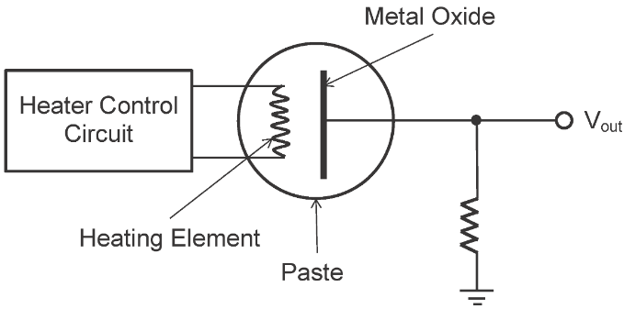

Рисунок 2.1 — Схема датчика кулькового типу

Оксиди металів також можна наносити на силікатний чіп, подібно до виготовлення напівпровідників, який називається chip-based. Структуру такого сенсора можна побачити на рисунку 2.2.

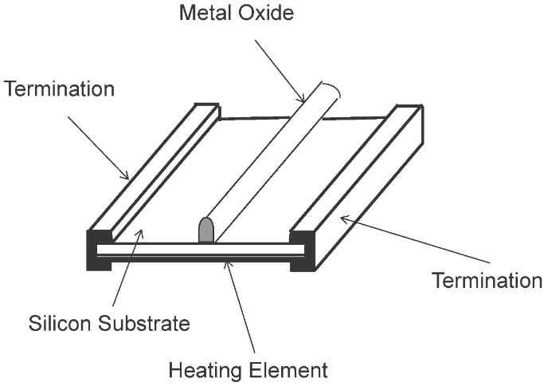

Рисунок 2.2 — Структура chip-based сенсора

Щоб збільшити швидкість реакції, що призводить до сильного електричного сигналу, всередині твердотільного датчика навколишнього газу використовується нагрівальний елемент. Нагрівальний елемент також використовується для регуляції температури, оскільки відгук (зміна провідності) певного типу навколишнього газу відрізняється в різних температурних діапазонах.

Механізми роботи електрохімічних датчиків навколишнього газу — це електрохімічні реакції (точніше окислювально-відновні реакції) всередині датчиків. Реакція між датчиком і молекулами навколишнього газу створює електричний сигнал (струм), пропорційний концентрації навколишнього газу[9].

Електрохімічний датчик складається з робочого електрода (WE) і протиелектрода (CE). Для датчиків, яким потрібна зовнішня керуюча напруга, потрібен еталонний електрод (RE). Ці два або три електроди окремо розгортаються в електроліті в датчику, принцип якого можна побачити на рисунку 2.3.

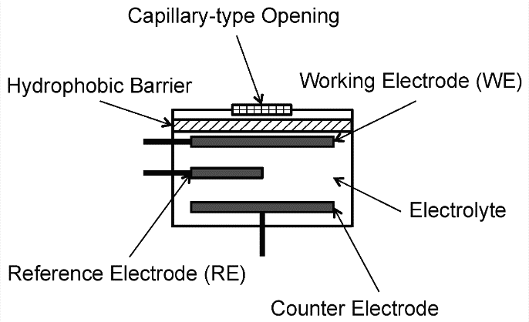

Рисунок 2.3 — Вигляд структури електрохімічного сенсора

Різні датчики можуть використовувати різні типи селективних мембран, електроліту та робочих електродів, щоб покращити селективність датчика до певного типу навколишнього газу. Щоб дозволити достатній кількості навколишнього газу прореагувати з датчиком, одночасно запобігаючи витоку електроліту, навколишній газ спочатку проходить через отвір капілярного типу та гідрофобний бар’єр. Коли навколишній газ досягає робочого електрода, відбувається окислювально-відновна реакція. Спеціально розроблений електрод для зацікавленого навколишнього газу каталізує ці реакції. Вимірюючи струм між робочим електродом (WE) і протиелектродом (CE), дослідники можуть визначити концентрацію цільового навколишнього газу. Для датчика з електродом порівняння (RE) електрод порівняння використовується для контролю реакцій окислення та відновлення та зменшення дрейфу потенціалу на робочому електроді через погіршення (може не працювати, якщо електроди забруднені). Слід зауважити, що для належної роботи більшості електрохімічних датчиків навколишнього газу потрібна невелика кількість кисню та вологості. Крім того, швидкість вітру впливає на хімічну рівновагу на поверхні датчика та додатково впливає на показання датчика.

Вимірювання твердих частинок (PM) непросте, і існує багато методів (які використовуються в звичайних системах моніторингу та TNGAPMS) для вимірювання масових концентрацій PM. Через складну природу PM різні методи вимірювання можуть давати різні результати. Деякі звичайні прилади моніторингу використовують нагрівальний елемент для усунення ефекту зміни вологості та температури. Однак нагрівальний елемент випаровує напівлеткі речовини та впливає на результати вимірювань. Тому в деяких інструментах замість нагрівального елемента використовується спеціальний осушувач.

Доступні методи вимірювання концентрації ТЧ можна згрупувати у дві категорії. Один — прилад для прямого зчитування, який забезпечує безперервні вимірювання (інтервал відбору проб у секундах або хвилинах) концентрації ТЧ в навколишньому повітрі.

Інший — гравіметричний пробовідбірник на основі фільтрів, який збирає ТЧ на фільтрі, який необхідно періодично зважувати в лабораторії. Процедура зважування вимагає багато часу та людських ресурсів, що призводить до великої затримки (у днях) між збором і звітністю. Однак гравіметричний метод на основі фільтрів зазвичай використовується як еталонний метод в державних установах. Слід зазначити, що еталонні методи не є абсолютними методами, але залежать від багатьох артефактів (зміна температури та вологості та напівлеткі сполуки). Зазвичай використовувані методи безперервного вимірювання PM в навколишньому повітрі перераховані нижче.

Аналізатори TEOM широко використовуються в звичайних системах моніторингу забруднення повітря. Принцип роботи ТЕОМ полягає в тому, що частота коливань конічної скляної трубки пропорційна масі трубки. PMs, що осідають на трубці, змінюватимуть масу та частоту коливань трубки. Вимірюючи зміну частоти коливань трубки та об’єму зразка повітря, дослідники можуть визначити масову концентрацію (мкг/м3) PM в навколишньому повітрі.

Слід зауважити, що проба повітря відбирається через селективний впускний отвір. Наприклад, селективний впускний отвір PM10 відкидає 50% (жодна конструкція не може відкидати 100%) частинок діаметром понад 10 мкм і пропускає частинки діаметром 10 мкм і менше. Щоб усунути ефект зміни вологості, використовують нагрівальний елемент або сушарку[10].

Аналізатори β-послаблення або монітори β-послаблення (BAM) є найбільш широко використовуваними інструментами вимірювання PM у звичайних системах моніторингу забруднення повітря. Спочатку пробу повітря відбирають через селективний впускний отвір (PM10 або PM2,5) з нагрівачем/осушувачем або без нього, що мінімізує вміст води в повітрі. Потім повітря проходить через паперовий фільтр, який вловлює ТЧ. Паперовий фільтр з ТЧ піддається впливу джерела β-послаблення. Після інтервалу вимірювання дослідники можуть визначити масу ТЧ на фільтрі, вимірявши інтенсивність випромінювання фільтра.

Технологія чорного диму збирає PM на паперовому фільтрі протягом 24 годин через селективний впускний отвір. Потім темрява паперового фільтра вимірюється рефлектометром і перетворюється на масову концентрацію ТЧ. Таке обладнання для моніторингу відносно просте, надійне та економічно вигідне. Однак масова концентрація виходить шляхом вимірювання темряви фільтра, а темрява ТЧ змінюється в різних місцях. Через це коефіцієнт темряви та маси змінюється час від часу та від місця до місця.

Оптичні аналізатори використовують взаємодію між навколишнім PM та зображенням, лазерним або інфрачервоним світлом. Ці аналізатори невеликі, легкі та працюють від батарейок. Виходячи з оптичного принципу, оптичні аналізатори можна класифікувати на три категорії, а саме аналізатори прямого зображення, аналізатори світлорозсіювання та затемнення світла (нефалометри).

Розсіювання світла. Ця категорія оптичних аналізаторів використовує високоенергетичний лазер як джерело світла. Коли частинка проходить через камеру виявлення, яка дозволяє відбирати лише одну частинку, лазерне світло розсіюється частинкою. Фотодетектор виявляє розсіяне світло. Аналізуючи інтенсивність розсіяного світла, дослідники можуть зробити висновок про розмір частинки. Крім того, кількість підрахунків частинок можна отримати, підрахувавши кількість детектованого світла на фотодетекторі. Схему такого сенсора можна побачити на рисунку 2.4.

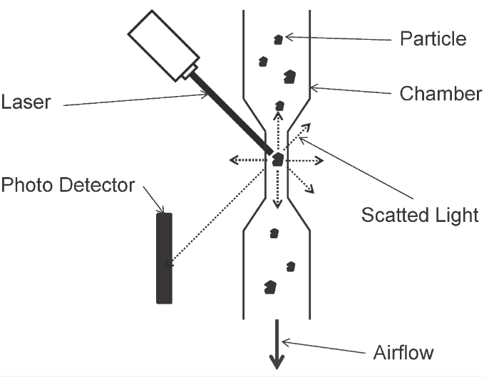

Рисунок 2.4 — Схема сенсору який використовує принцип розсіювання світла

Перевага цього підходу полягає в тому, що один аналізатор може одночасно виявляти частинки з різними діаметрами (тобто PM2,5, PM5 і PM10). Однак підрахунок частинок потрібно перетворити на масову концентрацію шляхом розрахунку (залежить від кількості частинок, типів і форм частинок), і це призведе до похибок, які ще більше вплинуть на точність і точність аналізаторів.

Пряме зображення. У аналізаторі частинок із прямим зображенням промінь галогенного світла освітлює частинки, а тінь від кожної частинки проектується на камеру високої чіткості, великого збільшення та високої роздільної здатності. Камера фіксує частинки, що пролітають. Відео потім аналізується комп’ютерним програмним забезпеченням для вимірювання атрибутів PM. Можна отримати як розмір, так і кількість ТЧ в навколишньому повітрі. Більше того, колір і форму частинок також можна визначити.

Затемнення світла (нефелометр). Ця категорія оптичних аналізаторів використовує найшвидший метод вимірювання концентрації частинок (мкг/м3) із високою точністю та низьким обмеженням виявлення. Нефелометр — це прилад, який вимірює розмір і масову концентрацію ТЧ в навколишньому повітрі. У нефелометрі світлодіод ближнього інфрачервоного діапазону використовується як джерело світла, а кремнієвий детектор використовується для вимірювання загального розсіяного світла (яке в основному відповідає за повне згасання світла) PM. Спрощену схему цього сенсору можна побачити на рисунку 2.5.

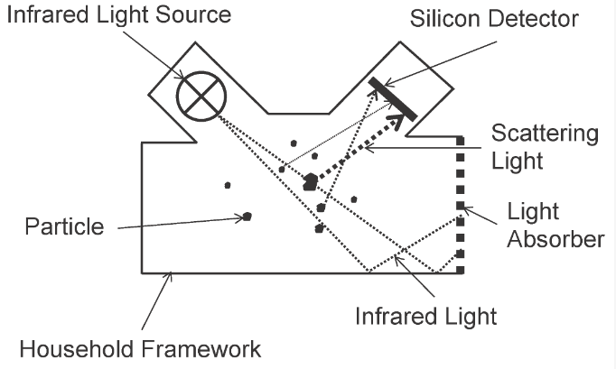

Рисунок 2.5 — Спрощена схема сенсору яка використовує принцип затемнення світла

Аналізуючи інтенсивність (за величиною) розсіяного світла та форму картини розсіювання, як розподіл розміру, так і масову концентрацію можна визначити відразу.

Через високу роздільну здатність і точність даних, великий розмір, велику вагу та високу вартість TEOM і BAM зазвичай використовуються в звичайних системах моніторингу забруднення повітря. Незважаючи на те, що показники оптичних аналізаторів розсіювання світла та затемнення світла мають відносно низьку роздільну здатність і точність, а коефіцієнт відношення часток до масової концентрації різниться від часу до місця та місця, ці два типи датчиків PM широко використовуються в портативних пристроях моніторингу та TNGAPMS через їхні невеликі розміри, невелику вагу, низьку вартість та одночасно вимірювальну здатність[11].

* 1. Структура системи

Традиційно станції моніторингу якості повітря зазвичай мають великі розміри та високі витрати на встановлення та технічне обслуговування, що обмежує їх потенціал у щільному розміщенні в містах. Крім того, хоча можна отримати точні результати вимірювань, потрібні трудомісткі процедури в автономному режимі. Таким чином, дані про якість повітря не можуть бути надані в режимі реального часу таким чином. Однак є дуже бажаними інформаційні дані про якість повітря як з високою просторовою, так і з часовою роздільною здатністю як у просторових, так і в часових вимірах. Завдяки швидкому розвитку технології Інтернету речей (IoT) якість повітря можна вимірювати, а відповідні дані передавати на сервери через бездротові мережі, такі як бездротові сенсорні мережі (WSN). Використовувалися різні портативні датчики якості повітря з прийнятною ціною. Одним із основних джерел забруднення повітря є дрібні частинки з аеродинамічним діаметром менше 2,5 мікрометрів, тобто тверді частинки (PM) 2,5, які можуть приєднувати різні отруйні хімічні речовини та потрапляти в легені людини. Таким чином, датчик PM є хорошим вибором для надання надійних даних вимірювання рівня запиленості повітря в містах.

Без складного процесу датчик може виміряти якість повітря за лічені секунди. Хоча точність цих датчиків може бути не такою хорошою, як традиційні пристрої моніторингу якості повітря, вона достатньо справедлива, щоб показати тенденцію зміни якості повітря. Потім необхідно вчасно передати та обробити інформацію датчиків повітря. Добре відомо, що як метод передачі на короткій відстані, WSN можуть забезпечити лише дуже обмежене покриття, яке не може задовольнити вимоги зв’язку величезної кількості датчиків якості повітря на великій зоні зондування.

Для вирішення вищевказаних проблем можна використовувати технологію низької потужності широкої зони (LPWA), нову техніку зв’язку між машинами (M2M). Він спеціально розроблений, щоб забезпечити повсюдне покриття, низьке енергоспоживання та витрати для пристроїв, які рідко надсилають або отримують повідомлення з обмеженою швидкістю передачі даних.

Загалом мережа LPWA може забезпечувати приміські та сільські діапазони понад 20 кілометрів (км) і типовий міський діапазон близько 5 км. Крім того, технологія LPWA також може дозволити пристроям працювати з тривалим терміном служби батареї понад десять років. Ці особливості технології LPWA особливо привабливі для типових програм розумного міста, таких як моніторинг якості повітря в містах. Завдяки інтеграції технології LPWA із системою моніторингу якості повітря вузли моніторингу якості повітря можуть бути широко розкидані по кожному куточку міських районів, щоб значно покращити просторову та часову роздільну здатність моніторингу. Крім того, зіркоподібна топологія та тривалий термін служби батареї мереж LPWA також можуть зменшити витрати на обслуговування та розгортання системи моніторингу якості повітря.

Схема хмарної сенсорної мережі представлена на рисунку 2.6.

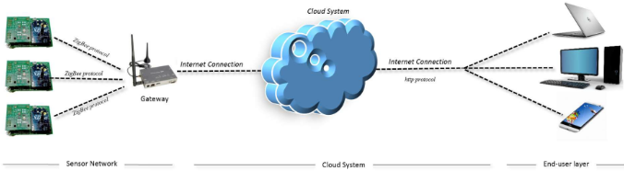

Рисунок 2.6 — Схема сенсорної хмарної мережі

Перший елемент (мережа датчиків) містить кілька вузлів, що об’єднують різні типи датчиків. Вузли мережі з’єднані між собою (за допомогою протоколу ZigBee), і для отримання даних від кожного вузла та повторної передачі інформації в хмарну систему потрібен шлюз. Шлюз також повинен гарантувати прийом пакетів від вузлів мережі та до хмарної системи. Крім того, хмарна система відповідає за отримання даних із сенсорної мережі та надання спеціальних послуг для зберігання, класифікації та запиту даних. Нарешті, останній компонент стосується програмних засобів кінцевого користувача, які надають послуги для запиту даних у хмарну систему[12].

Перш за все, представлені розроблені вузли, які відповідають за бездротове вимірювання та передачу даних. Ці дані отримує шлюз, який є центральним вузлом мережі. У свою чергу, це дозволяє користувачеві керувати мережею, попередньо обробляти дані та підключатися до хмари. У другому підрозділі пояснюється архітектура мережі та робота шлюзу. Крім того, описано повний процес, який необхідний і використовується в задачах обробки даних. Нарешті, третій підрозділ описує послуги, які надає хмарна система для зберігання та класифікації даних, а також програмні засоби кінцевого користувача.

Розроблені сенсорні вузли є недорогими та малогабаритними пристроями з можливістю збору та передачі інформації щодо газів у навколишньому середовищі. Для цього до кожного окремого вузла можна підключити до чотирьох МОП-датчиків газу. Крім того, для здійснення бездротового зв'язку вузлів реалізована технологія ZigBee. Це модель, яка визначає набір протоколів зв’язку (який перекриває специфікацію IEEE.802.15.4) для недорогих бездротових мереж із низькою швидкістю передачі даних. У цій конструкції для цієї мети використовуються пристрої XBee від Maxstream.

Це радіочастотні модулі, які створюють мережі ZigBee за допомогою протоколу зв’язку IEEE 802.15.4 і працюють у діапазоні 2,4 ГГц. Вони також включають мікроконтролер, який додає невелику обчислювальну потужність і налаштування.

Основні особливості сенсорних вузлів, розроблених у цій роботі, в основному наступні:

* Можливість підключення сонячної панелі для досягнення більшої автономності в польових застосуваннях (7,59 год до місяців).
* Налаштування потужності нагріву датчиків через модуль XBee.
* Контроль потужності насоса та стану електроклапана для лабораторних застосувань.
* Можливість використання будь-якого іншого типу резистивного датчика.
* Невеликі розміри (60 × 40 мм).
* Низьке споживання струму (від 104 до 270 мА) при низькій напрузі.

Блок-схема модуля зображена на рисунку 2.7.

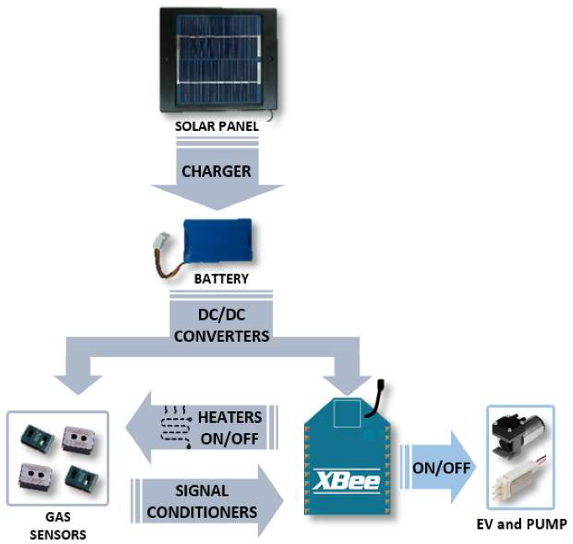

Рисунок 2.7 — Блок-схема модуля

За допомогою контролера керування зарядом батареї сонячна панель може живити вузли, щоб отримати більшу автономність. У свою чергу, акумулятор на 2050 мАг живить радіочастотний модуль XBee і газові датчики за допомогою DC-DC перетворювачів 3,3 В і 5 В. Для кондиціювання сигналів від газових датчиків використовуються операційні підсилювачі і фільтри низьких частот. Потім ці сигнали передаються на модуль XBee, який відповідає за бездротовий зв'язок. Крім того, він також контролює потужність нагрівачів датчиків за допомогою сигналу ШІМ (широтно-імпульсна модуляція) і вимикає їх, коли вони не використовуються, щоб зменшити споживання. Нарешті, з метою виконання вимірювань у контрольованих умовах у лабораторії можна підключити пневматичний насос та електроклапан (EV). Його підключенням/відключенням і живленням також керує модуль XBee.

* 1. Висновки до розділу 2

У другому розділі кваліфікаційної роботи було розглянуто основні типи сенсорів і технології вимірювання якості повітря. Описано наступні типи сенсорів:

* Датчик кулькового типу
* Chip-based сенсор
* Електрохімічний сенсор
* Сенсор який використовує принцип розсіювання світла

Також сформована схема модуля, який вимірює якість повітря та передає дані через стільникову мережу.

РОЗДІЛ 3

РОЗГОРТАННЯ СЕРВЕРА ТА ТЕСТУВАННЯ ОБРОБКИ ТА ПЕРЕДАЧІ ДАНИХ

3.1 Конфігурація сервера MQTT та його запуск

Для реалізації поставленого завдання потрібно вибрати яким чином буде встановлена комунікація мі двома модулями, які описані вище. Основним середовищем передачі даних буде WiFi мережа. В свою чергу для передачі необхідних даних буде розглянуто протокол MQTT.

Для того щоб використовувати цей протокол необхідно запустити сервер.

Оскільки в якості сервера буде плата Raspberry Pi, для неї необхідно скачати та встановити операційну систему.

Як правило, на цих платах використовується модифікована операційна система Linux під назвою RaspbianOC [13].

Для встановлення ОС на плату необхідно завантажити утиліту Raspberry Pi Imager. Її інтерфейс виглядає наступним чином (див. рис. 3.1):

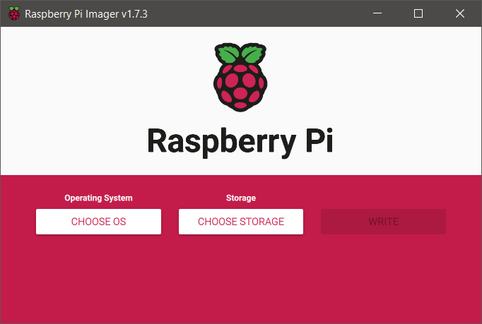

Рисунок 3.1 — Вигляд інтерфейсу програми Raspberry Pi Imager

Оскільки операційна система встановлюється на зовнішній носій пам’яті, у даному випадку на microSD картку, підключаємо її до комп’ютера через перехідник та форматуємо диск у файлову систему FAT 32 [14].

Встановлюємо операційну систему Linux на диск вибираючи необхідний дистрибутив зі списку як показано на рисунку 3.2 та інсталюємо у плату.

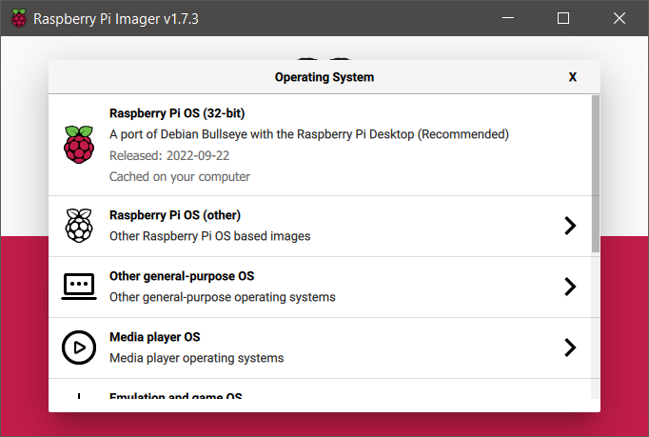

Рисунок 3.2 — Вибір дистрибутиву Linux у програмі Raspberry Pi Imager

Наступним кроком після завантаження операційної системи буде встановлення та запуск MQTT сервера. В цій роботі вибрано сервер під назвою Mosquitto. Даний сервіс має вбудований графічний інтерфейс для відображення даних у вигляді тексту або графіків.

Для його встановлення необхідно в операційній системі Linux відкрити термінал і ввести наступні команди, які показані в лістингу на рисунку 3.3:

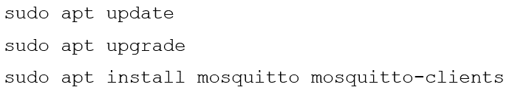

Рисунок 3.3 — Команди встановлення MQTT сервера Mosquitto

Щоб дозволити серверу запускатися разом з операційною системою необхідно запустити наступну команду, яка зображена у лістингу на рисунку 3.4. Це означає, що сервер буде запущений одразу після запуску операційної системи Linux.



Рисунок 3.4 — Команда автоматичного запуску сервера

Далі необхідно протестувати чи дійсно всі необхідні пакети для роботи сервера встановилися. Для цього вводимо команду, яка зображена на рисунку 3.5.



Рисунок 3.5 — Команда перевірки інсталяції сервера

В результаті виконання вищезазначених команд у вікні консолі повинні з’явитися дані про версію сервера, його параметри та встановлені пакети. Приклад виводу інформації у консоль коли інсталяція пройшла успішно показано на рисунку 3.6.

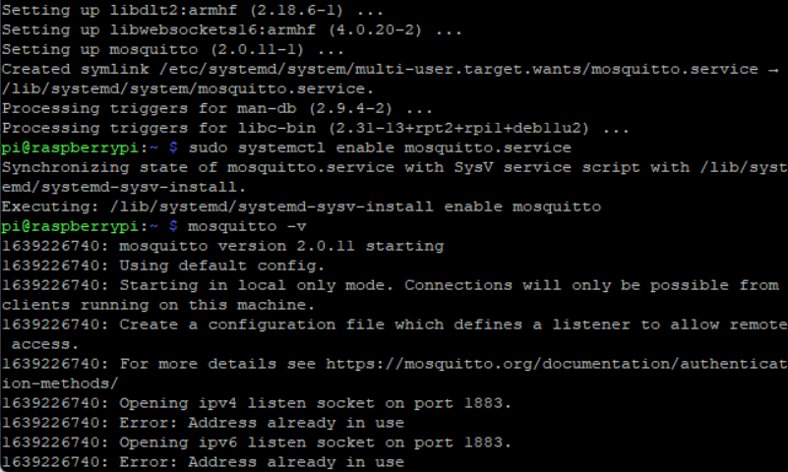

Рисунок 3.6 — Інформація про встановлений сервер у вікні консолі

Далі необхідно провести конфігурацію сервера для доступу до нього через ім’я користувача та пароль. Це забезпечить безпеку сервера щоб ніхто окрім адміністраторів не міг змінити його конфігурацію. Спершу для цього необхідно відкрити файл конфігурації командою, яка зображена на рисунку 3.7.



Рисунок 3.7 — Команда відкриття файлу конфігурації для редагування

Далі потрібно додати одну стрічку з конфігурацією, яка включить файл конфігурації в реєстр сервер. Ця команда дає дозвіл на читання конфігурації і повинна знаходитися в першому рядку файлу. Вигляд команди зображено на рисунку 3.8.



Рисунок 3.8 — Команда ідентифікації запуску файлу конфігурації

Наступним кроком є додавання в файл конфігурації трьох стрічок, які вмикають сервіс аутентифікації. Вигляд цих команд можна побачити на рисунку 3.9.

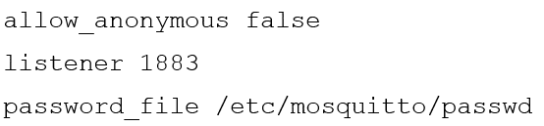

Рисунок 3.9 — Вигляд параметрів сервера аутентифікації

Перша команда вмикає доступ до сервера лише з доступом за допомогою ім’я користувача та пароля запобігаючи несанкціонованому доступу. Друга команда встановлює порт мережі для підключення до сервера. У третій команді вказується шлях до файлу в якому зберігаються паролі користувачів.

В результаті лістинг команд у цьому файлі конфігурації повинен виглядати як показано на рисунку 3.10.

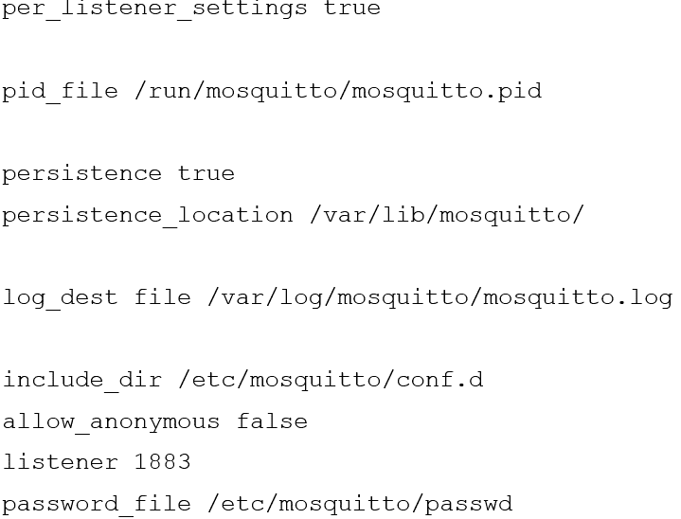

Рисунок 3.10 — Лістинг команд які повинні міститися в файлі конфігурації

Тепер залишилось задати ім’я користувача та пароль. Для цього потрібно виконати команду, яка зображена на рисунку 3.11.



Рисунок 3.11 — Команда задання ім’я та паролю користувача

В результаті виконання команди індикатор введення перейде на наступний рядок де потрібно ввести пароль, який буде прив’язаний до ім’я користувача, вказаного в команді. Символи паролю не відображаються під час введення, тому друкувати літери потрібно дуже ретельно, щоб не зробити помилки.

В кінці вище зазначених дій можна зберегти пароль конфігурації комбінацією клавіш CTRL+X, потім потрібно натиснути Y і врешті решт Enter. Далі буде висвітлено збережений файл конфігурації у вікні консолі як показано на рисунку 3.12.

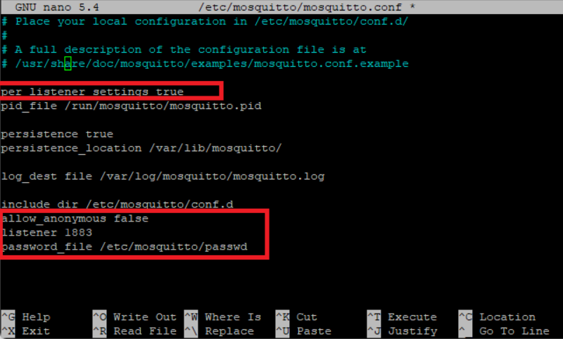

Рисунок 3.11 — Вигляд файлу конфігурації в терміналі Linux

На цьому етапі конфігурація сервера вважається завершеною. В подальшому цю конфігурацію можна редагувати, міняючи пароль та ім’я користувача або додавати нових.

3.2 Програмна реалізація

Програма починається з підключення файла заголовків, синтаксис якого показано на рисунку 3.12:



Рисунок 3.12 — Команда підключення файлу заголовків

Далі регістрам присвоюються власні символічні імена. Це необхідно для зручності звертання до них, а також спрощує навігацію по коду програми. Лістинг коду з призначенням імен регістрам показаний на рисунку 3.13.

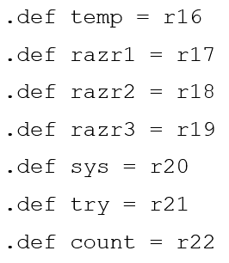

Рисунок 3.13 — Присвоєння регістрам власних імен

Після цього йдуть ініціалізація та налаштування LCD дисплея, як показано на рисунках 3.14, 3.15.

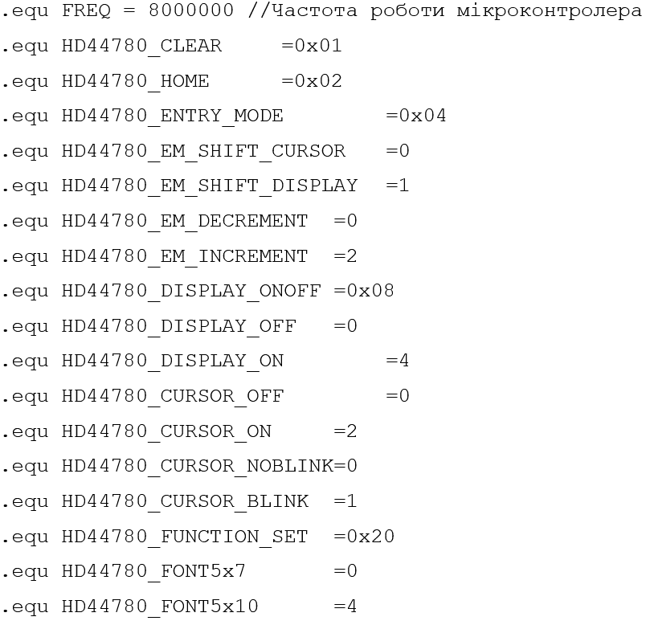

Рисунок 3.14 — Налаштування LCD дисплея

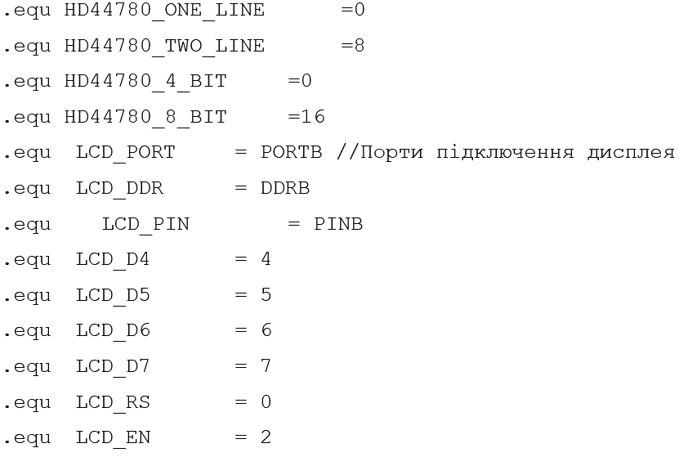

Рисунок 3.15 — Налаштування портів підключення

Більшість із цих параметрів вказані у технічній документації на дисплей.

Далі вказується сегмент оперативної пам’яті, який буде використовуватися для тимчасового зберігання даних, як показано на рисунку 3.16.

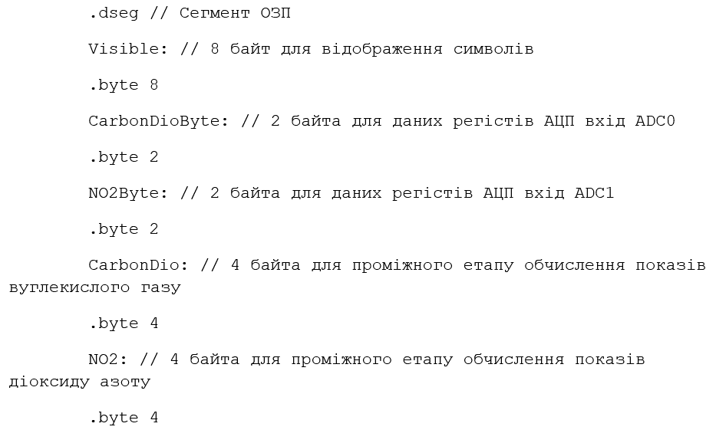

Рисунок 3.16 — Налаштування сегменту пам’яті

Також необхідно задати програмний сегмент векторів для опрацювання переривань, як показано на рисунку 3.17.

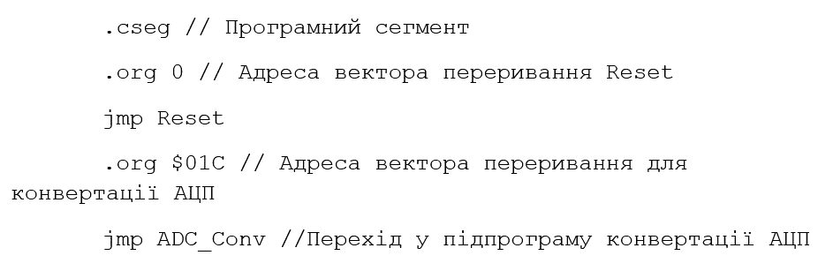

Рисунок 3.17 — Налаштування сегменту векторів для роботи переривань

3.3 Тестування роботи системи

Щоб оцінити продуктивність мережі, використовуємо значення несучої до перешкод (C/I) отриманих пакетів як показник продуктивності, який визначається як відношення максимального нормалізованого значення кореляції, обчисленого в детекторі преамбули до потужності прийнятого сигналу. Коли вузол розгортається, його потужність передачі конфігурується відповідно до його відстані до точки доступу, наприклад, 5 дБм для відстані в межах 0,5 км і 15 дБм для відстані від 0,5 км до 3 км. Таким чином, без надмірного енергоспоживання значення C/I усіх вузлів майже перевищують −30 дБ, що є порогом C/I, щоб гарантувати успішне декодування отриманих пакетів. Водночас вплив ефекту «близько-далеко» також можна пом’якшити. Щоб продемонструвати ефективність нашої розробки системи побудуємо графік середнього значення C/I для пакетів, отриманих від різних вузлів моніторингу, де середні значення C/I усіх вузлів вищі за поріг C/I.

На рисунку 3.18 можна побачити результати вимірювання якості сигналу. Для вузлів 1, 3, 4 і 5 середнє значення C/I поступово зменшується зі збільшенням відстані вузла до точки доступу.

Це тому, що більша відстань зазвичай призводить до більших втрат на шляху, що негайно впливає на обчислення значень кореляції в детекторі преамбули точки доступу. Хоча вузол 2 і вузол 3 розгорнуті на майже однаковій відстані до точки доступу з однаковою потужністю передачі, вузол 2 має набагато нижче середнє значення C/I, ніж вузол 3 на 20 дБ. Це пояснюється тим, що будівля розташована вздовж прямого шляху між вузлом 2 і точкою доступу, тому вузол 2 страждає від більш серйозного завмирання каналу.

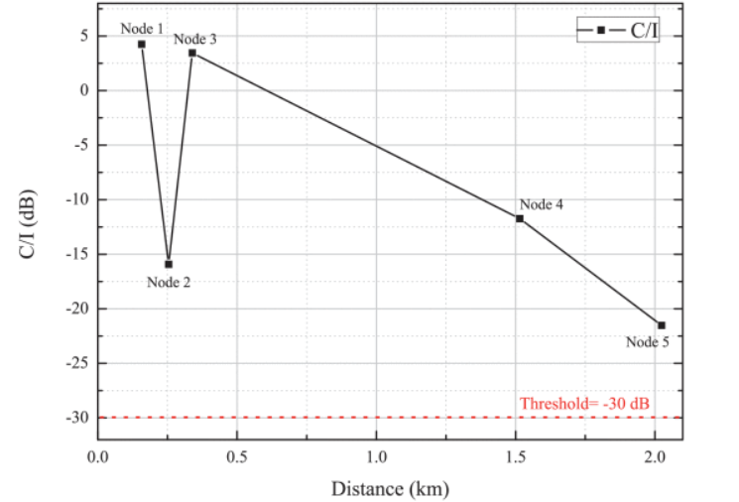

Рисунок 3.18 — Графік отриманих значень якості сигналу

Дані про якість повітря збираються через систему LPWA та використовуються для подальшого аналізу. Дані про якість повітря, включаючи PM2,5, PM10 і AQI зображено на рисунку 3.19. Щоб перевірити надійність цієї системи моніторингу якості повітря, інший набір даних отримано з відомої історичної бази даних PM2.5. Два набори даних можна візуально порівняти на рисунку 3.20. Як видно з цього рисунку виміряні дані дещо відрізняються від ідеальних. Це можна пояснити тим, що результати отримано в умовах посиленої швидкості вітру, що значно вплинуло на вимірювання.

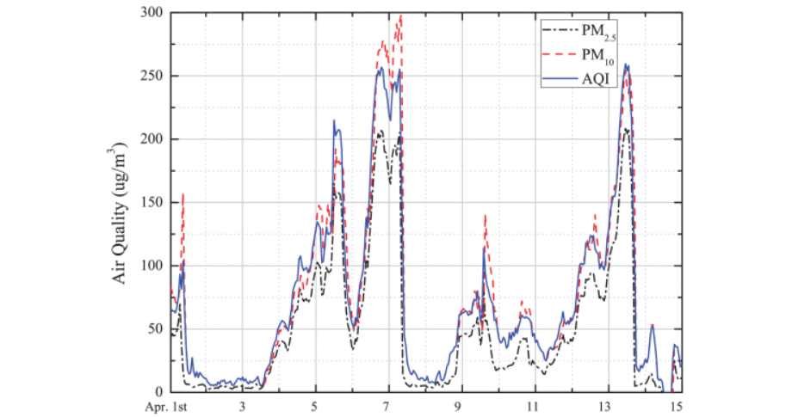

Рисунок 3.19 — Дані ро якість повітря PM2,5, PM10 і AQI

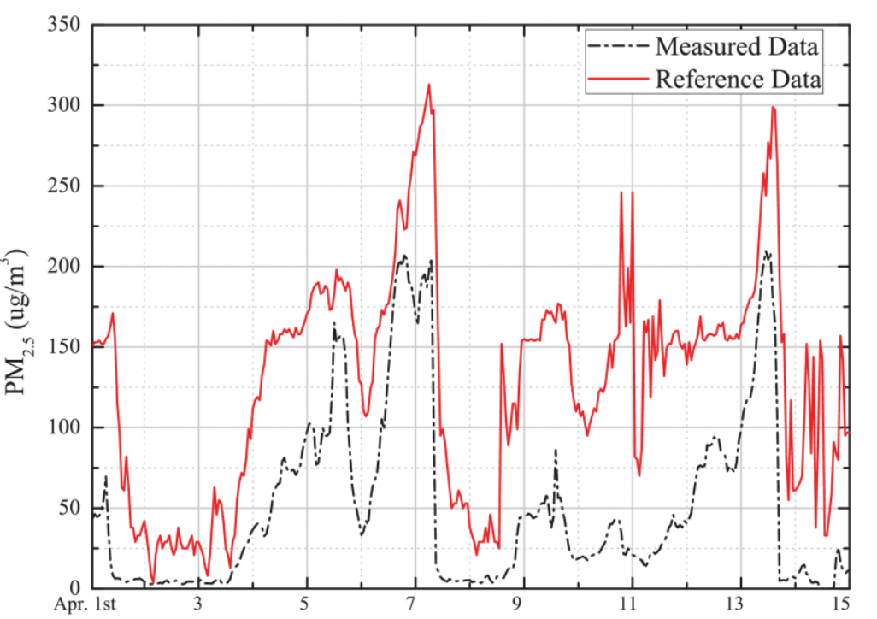

Рисунок 3.20 — Порівняння отриманого набору даних від ідеального

Концентрація PM2,5 тісно пов’язана з деякими метеорологічними характеристиками, такими як температура, вологість і швидкість вітру, дані про які можна отримати на веб-сайті обміну метеорологічними даними. Як приклад, на рисунку 3.21 можна побачити залежність між PM2,5 і швидкістю вітру. Концентрація PM2,5 поступово зростала зі швидкістю вітру менше 4 м/с і досягла піку в середині графіку. Потім він швидко впав нижче 20 мкг/м3 і залишився на низькому рівні. що було зумовлено рознесенням забруднювачів повітря сильними вітрами. Таким чином, можна зробити висновок, що якість повітря якимось чином залежить від зміни швидкості вітру.

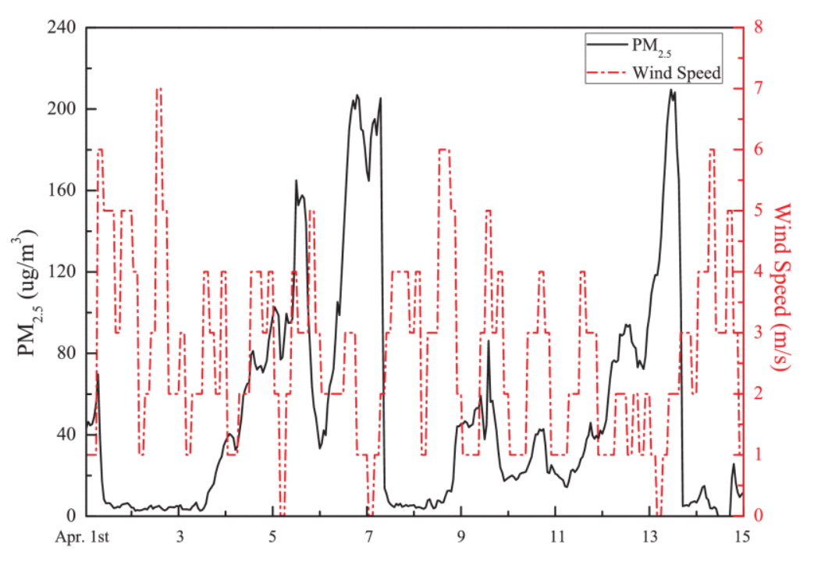

Рисунок 3.21 — Залежність показів від швидкості вітру

3.4 Висновки розділу 3

В цьому розділі проведено конфігурацію та запуск MQTT сервера. Для реалізації цього процесу було встановлено всі необхідні пакети. Також описано по етапах процес модифікації файлу конфігурації для підключення користувачів з можливістю аутентифікації. Здійснено пробний запуск мережі та зібрано результати.

За результатами зібраних даних і порівняння їх з ідеальними виявлено, що система справляється з поставленими на неї завданнями.

РОЗДІЛ 4

ОХОРОНА ПРАЦІ ТА БЕЗПЕКА В НАДЗВИЧАЙНИХ СИТУАЦІЯХ

* 1. Охорона праці

Охорона праці – це система правових, соціально-економічних, організаційно-технічних, санітарно-гігієнічних і лікувально-профілактичних заходів та засобів, спрямованих на збереження життя, здоров'я і працездатності людини у процесі трудової діяльності [15].

У даній магістерській роботі досліджується система керування локальним сервером на основі платформи Raspberry pi, при роботі застосовується одноплатний комп’ютер, тому повинні бути дотримані усі правила охорони праці, техніки безпеки та протипожежної безпеки при роботі з комп’ютеризованою технікою. Нормативними документами, що забезпечують охорону праці при роботі з ЕОМ є:

* + - НПАОП 0.00-7.15-18 “Вимоги щодо безпеки та захисту здоров’я працівників під час роботи з екранними пристроями” [16].
    - ДСанПіН 3.3.2.007-98 “Державні санітарні правила і норми роботи з візуальними дисплейними терміналами електронно-обчислювальних машин” [17].
    - Закон України “Про охорону праці” [15].

Кабінет для дослідження повинен являти собою сухе та світле приміщення з укритою лінолеумом підлогою, світлими стінами та стелею. Вентиляція комбінована. Освітлення становить комбінацію штучного та природнього. Мікрокліматичні умови повинні відповідати вимогам: СН 4088-86, СН 2152-80, ГОСТ 12.1.005-88, ДСТУ ГОСТ12.0.230:2008. Оптимальні показники мікроклімату, які необхідно забезпечити у приміщеннях, де експлуатуються ПК у теплу пору року повинні становити: температура – +22-24 оС, відносна вологість – 40- 60%, швидкість руху повітря 0,1 м/с.

Керівництво підприємства, у відповідності до закону «Про охорону праці» стаття 13 «Управління охороною праці та обов’язки роботодавця», зобов’язано створити на робочому місці в кожному структурному підрозділі умови праці відповідно до нормативно-правових актів, а також забезпечити додержання режиму праці та відпочинку та вимог законодавства щодо прав працівників у галузі охорони праці. Площа на одне робоче місце повинна становити мінімум 6,0 м2, при цьому об’єм – мінімум 20,0 м3. Розміщення робочих місць у підвальних приміщеннях, а також на цокольних поверхах заборонено. Приміщення не повинні межувати з іншими приміщеннями, в яких рівні шуму і вібрації перевищують допустимі значення. Покриття підлоги повинне бути матовим з коефіцієнтом відбиття 0,3-0,5. Гігієнічні вимоги до параметрів виробничого середовища приміщень з ЕОМ включають вимоги до мікроклімату, освітленості, шуму та вібрації, неіонізуючих та іонізуючих електромагнітних випромінювань та ряду інших.

Електророзетки, крім контактів фазного і нульового робочого провідників, повинні мати спеціальні контакти для підключення нульового захисного провідника. Конструкція їх повинна бути такою, щоб приєднання нульового захисного провідника відбувалося раніше, ніж приєднання фазного і нульового робочого провідників. Особливо неприпустимим є підключення ПК, периферійних пристроїв і устаткування для обслуговування, ремонту та налагодження до звичайної двопровідної електромережі. Приміщення з ЕОМ повинні бути обладнані системою автоматичної пожежної сигналізації із димовими пожежними сповіщувачами з розрахунку 2 шт. на кожні 20 м2 площі приміщення. В інших приміщеннях допускається встановлювати теплові пожежні сповіщувачі. Також, приміщення повинні бути оснащені переносними вуглекислотними вогнегасниками з розрахунку 1 на 20 м2, але не менше 2 на приміщення. Підходи до засобів пожежогасіння повинні бути вільними.

В даному розділі роботи було розглянуто основні нормативні документи та положення з охорони праці, які регулюють умови праці, використання комп’ютерних систем.

* 1. Планування заходів цивільного захисту на об’єкті у випадку надзвичайних ситуацій.

Безпосередня робота щодо планування заходів цивільного захисту визначається розпорядчим документом, у якому має бути визначено основних розробників плану, посадовців, що готують пропозиції до проекту плану, основні організаційні питання з підготовки пропозицій до проекту плану, а також термін подання проекту плану на затвердження. Плани реагування на надзвичайні ситуації розробляються відповідно до Кодексу цивільного захисту України та Порядку розроблення планів діяльності єдиної державної системи цивільного захисту, затвердженого постановою Кабінету Міністрів України від 9 серпня 2017 р. № 626, з метою упорядкування та координації дій органів державної влади, органів місцевого самоврядування, органів управління та сил цивільного захисту, суб’єктів господарювання у разі загрози або виникнення надзвичайних ситуацій[18].

Надзвичайною ситуацією є обстановка на окремій території чи суб’єкті господарювання або водному об’єкті, яка характеризується порушенням нормальних умов життєдіяльності населення, спричинена катастрофою, аварією, пожежею, стихійним лихом, епідемією, епізоотією, епіфітотією, застосуванням засобів ураження або іншою небезпечною подією, що призвела до виникнення загрози життю або здоров’ю населення, великої кількості загиблих і постраждалих, завдання значних матеріальних збитків, а також до неможливості проживання населення на такій території чи об’єкті, провадження на ній господарської діяльності. Згідно з класифікацією надзвичайні ситуації за характером поділяються на техногенні, природні, воєнні та соціально-політичні, а за рівнем розповсюдження - на загальнодержавні, регіональні, місцеві та об'єктові. Основним плануючим документом з питань цивільного захисту є Інструкція щодо дій персоналу у разі загрози або виникненні надзвичайних ситуацій. Інструкція розробляється з метою забезпечення безпеки та захисту працівників, матеріальних і культурних цінностей від негативних наслідків надзвичайних ситуацій у мирний час та в особливий період. До загальних принципів планування реагування на НС відносять:

* цільову направленість;
* системність;
* безперервність;
* збалансованість;
* оптимальність використання ресурсів;
* адекватність рівня загрози та заходів реагування.

Реагування на надзвичайні ситуації та ліквідація їх наслідків – скоординовані дії суб’єктів забезпечення цивільного захисту, що здійснюються відповідно до планів реагування на надзвичайні ситуації, уточнених в умовах конкретного виду та рівня надзвичайної ситуації, і полягають в організації робіт з ліквідації наслідків надзвичайної ситуації, припинення дії або впливу небезпечних факторів, які становлять загрозу життю або здоров’ю населення, заподіяння шкоди території, навколишньому природному середовищу або майну, локалізації зони надзвичайної ситуації, а також ліквідації або мінімізації її наслідків.

Основним завданням цивільної оборони під час виникнення надзвичайних ситуацій є захист населення. Захист населення – це створення необхідних умов для збереження життя і здоров’я людей у надзвичайних ситуаціях. Головна мета захисних заходів – уникнути або максимально знизити ураження населення[19].

Планом реагування на НС у масштабі підприємства щодо режиму надзвичайної ситуації має бути визначено:

* порядок виконання комплексу заходів та робіт режиму підвищеної готовності, якщо вони не були виконані попередньо;
* організація оповіщення органів управління та сил ЦЗ, що залучаються до реагування на НС, а також населення, про виникнення НС, меж поширення і можливі наслідки, а також про способи та методи захисту від них;
* порядок призначення керівника робіт з ліквідації наслідків НС;організація заходів і робіт щодо визначення зони НС, здійснення постійного моніторингу та прогнозування зони можливого поширення НС та масштабів можливих наслідків;
* організація заходів щодо медичного захисту персоналу, населення та особового складу формувань ЦЗ і ліквідації медико-санітарних наслідків НС;
* взаємодія з органами управління територіальних підсистем та їх ланок, порядок інформування населення постраждалих територій, надання рекомендацій щодо поведінки в умовах НС;
* організація заходів з евакуації персоналу об’єктів або укриття у захисних спорудах ЦЗ;

Особливості дій працівників в деяких надзвичайних ситуаціях:

* ураження хімічно небезпечною речовиною – оповіщення, термінове вимкнення усіх вентиляційних установок та кондиціонерів, закриваються вікна, двері, приміщення герметизується. Видача засобів індивідуального захисту;
* пожежа – суворо виконувати вимоги Інструкції з пожежної безпеки, евакуацію проводити згідно Плану евакуації при пожежі;
* загроза радіоактивного забруднення – уважно слідкувати за мовним повідомленням управління з питань цивільного захисту по радіо і телебаченню після попереджувального сигналу «Увага всім!», суворо виконувати рекоменда ції із захисту від радіоактивного забруднення;
* загроза або виникнення катастрофічних стихійних лих – виконати усі протипожежні заходи, відключити від електромережі електрообладнання, підготуватися до евакуації або вивезення у безпечні місця найбільш цінних матеріальних засобів. Постраждалим надається домедична допомога.

У даному розділі проаналізовано ефективність вирішення завдань із захисту персоналу у надзвичайних ситуаціях[20]. Безпека персоналу залежить від планування заходів цивільного захисту на об’єкті у випадку надзвичайних ситуацій з метою запобігання і ліквідації наслідків НС безпосередньо на підприємстві з врахуванням його місця розташування та специфіки діяльності.

ВИСНОВКИ

В результаті виконання кваліфікаційної роботи магістра проведено аналіз методів та засобів обробки та передачі інформації даних про якість повітря. Виконано наступні етапи виконання завдання:

* здійснено огляд публікацій, які стосуються теми вимірювання якості повітря;
* розглянуто способи передачі інформації з використанням стільникових мереж;
* розроблено систему, яка займається обробкою та передачею інформації з використанням стільникових мереж;
* проведено конфігурацію локального MQTT сервера з використанням одноплатного комп’ютера;
* проведено запуск, тестування системи та проаналізовано результати роботи.

СПИСОК ВИКОРИСТАНИХ ДЖЕРЕЛ

1. Perry Lea. IoT and Edge Computing for Architects 2nd edition / Lea Perry – Packt Publishing, 2020. – 632 с.

2. Gaston C. Hillar. MQTT Essentials – A Lightweight IoT Protocol / C. Hillar Gaston – Packt Publishing, 2017. – 280 с.

3. Cook, Diane, Sajal Das (2004). Smart Environments: Technology, Protocols and Application, Wiley-Interscience. ISBN 0-471-54448-5.

4. Luo, R.C., Shin Yao Lin, Su, K.L., A multiagent multisensor based security system for intelligent building, in: IEEE Proceedings of Multisensor Fusion and Integration for Inteligent Systems, 2003. – 409 c.

5. Amorim, L.C.A.; Carneiro, J.P.; Cardeal, Z.L. An optimized method for determination of benzene in exhaled air by gas chromatography-mass spectrometry using solid phase microextraction as a sampling technique. J. Chromatogr. B 2008, 141–146 c.

6. Environmental Protection Department of Hong Kong. Air Quality Health Index. URL: http://www.aqhi.gov.hk/en.html (дата звернення 12.11.2022).

7 .New York State Department of Environmental Conservation. New York State Air Quality Monitoring Center Home. URL: http://www.dec.ny.gov/airmon/index.php (дата звернення 21.11.2022).

8. Air Quality Expert Group. Nitrogen Dioxide in the United Kingdom; Technical Report; Department for the Environment, Food and Rural Affairs: London, UK, 2004.

9. Lee, Y.J.; Kim, H.B.; Roh, Y.R.; Cho, H.M.; Baik, S. Development of a SAW gas sensor for monitoring SO2 gas. Sens. Actuators A: Phys. 1998, 64, 173–178c.

10. Chou, J. Electrochemical Sensors. In Hazardous Gas Monitors—A Practical Guide to Selection, Operation and Applications; McGraw-Hill and SciTech Publishing: New York, NY, USA, 1999; 27–35c.

11. Grover, B.D.; Kleinman, M.; Eatough, N.L.; Eatough, D.J.; Hopke, P.K.; Long, R.W.; Wilson, W.E.; Meyer, M.B.; Ambs, J.L. Measurement of total PM2.5 mass (nonvolatile plus semivolatile) with the Filter Dynamic Measurement System tapered element oscillating microbalance monitor. J. Geophys. Res: Atmos. 2005, 110, 148–157c.

12. Williams, R.; Kilaru, V.; Snyder, E.; Kaufman, A.; Dye, T.; Rutter, A.; Russell, A.; Hafner, H. Air Sensor Guidebook; Technical report, United States Environmental Protection Agency; 2004.

13. Derek Molloy, 2016, "Exploring Raspberry Interfacing to the Real World with Embedded Linux", John Wiley and Sons, Inc.

14. The Raspberry Pi Foundation. URL: https://www.raspberrypi.org/about/. (дата звернення 17.11.2022)

15. Закон України Про охорону праці Відомості Верховної Ради України (ВВР), № 49, 1992. 668 c.

16. Наказ міністерство соціальної політики України № 207 Про затвердження вимог щодо безпеки та захисту здоров’я працівників під час роботи з екранними пристроями від 14.02.2018.

17. ДСанПІН 3.3.2.007-98: Гігієнічні вимоги до організації роботи з візуальними дисплейними терміналами електронно-обчислювальних машин №7 від 10.12.98.

18. Геврик Є. О. Охорона праці: Навч. посіб. для студ. вищ. навч.закл.. 2.вид., випр. та доп. –К. : Ніка-Центр, 2005. 294с.

19. Катренко Л. А., Катренко А. В. Охорона праці в галузі комп’ютинґу. Львів: Магнолія-2006. 2012. 544 с.

20. Бедрій Я.І. 39 Безпека життєдіяльності: Навчальний посібник. Київ: Кондор, 2009. 286 с.

ДОДАТКИ

ДОДАТОК А Тези конференцій

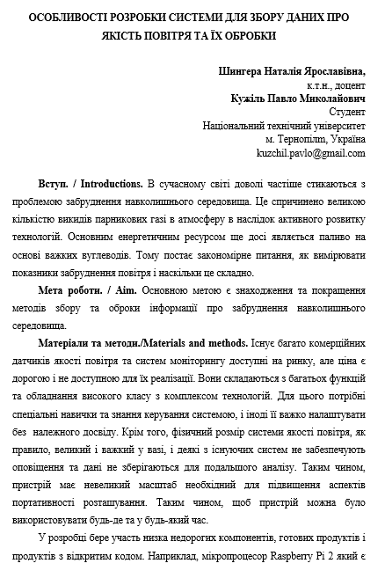

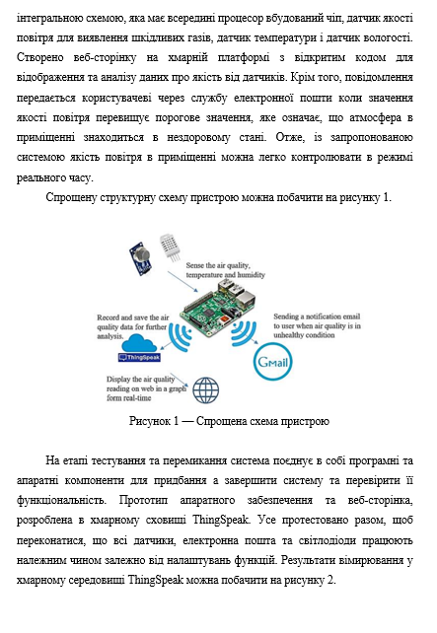

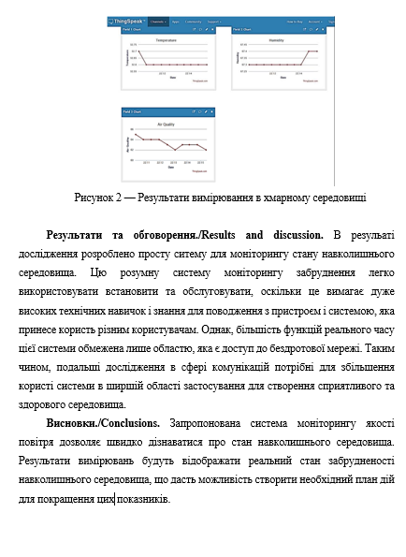

ДОДАТОК Б Лістинг програми

.include "m16def.inc"

.def temp = r16

.def razr1 = r17

.def razr2 = r18

.def razr3 = r19

.def sys = r20

.def try = r21

.def count = r22

.equ FREQ = 8000000

.equ HD44780_CLEAR =0x01

.equ HD44780_HOME =0x02

.equ HD44780_ENTRY_MODE =0x04

.equ HD44780_EM_SHIFT_CURSOR =0

.equ HD44780_EM_SHIFT_DISPLAY =1

.equ HD44780_EM_DECREMENT =0

.equ HD44780_EM_INCREMENT =2

.equ HD44780_DISPLAY_ONOFF =0x08

.equ HD44780_DISPLAY_OFF =0

.equ HD44780_DISPLAY_ON =4

.equ HD44780_CURSOR_OFF =0

.equ HD44780_CURSOR_ON =2

.equ HD44780_CURSOR_NOBLINK =0

.equ HD44780_CURSOR_BLINK =1

.equ HD44780_FUNCTION_SET =0x20

.equ HD44780_FONT5x7 =0

.equ HD44780_FONT5x10 =4

.equ HD44780_ONE_LINE =0

.equ HD44780_TWO_LINE =8

.equ HD44780_4_BIT =0

.equ HD44780_8_BIT =16

.equ LCD_PORT = PORTB

.equ LCD_DDR = DDRB

.equ LCD_PIN = PINB

.equ LCD_D4 = 4

.equ LCD_D5 = 5

.equ LCD_D6 = 6

.equ LCD_D7 = 7

.equ LCD_RS = 0

.equ LCD_EN = 2

.dseg

Visible:

.byte 8

VoltmetrByte:

.byte 2

AmpermetrByte:

.byte 2

Voltmetr:

.byte 4

Ampermetr:

.byte 4

.cseg

.org 0

jmp Reset

.org $01C

jmp ADC_Conv

Reset: // Метка Reset

ldi temp, 0b10000000

out MCUCSR, temp

ldi temp, high(RAMEND)

out SPH, temp

ldi temp, low(RAMEND)

out SPL, temp

ldi temp, 0xff

out DDRD, temp

out DDRC, temp

ldi temp, 0b10000000

out MCUCSR, temp

ldi temp, 0xFE

out TCNT0, temp

ldi temp, 0b00000010

out TCCR0, temp

ldi sys, 0

ldi temp, 0b00000001

out TIFR, temp

out TIMSK, temp

ldi temp, 0b01000000

out ADMUX, temp

ldi temp, 0b11011110

out ADCSRA, temp

ldi temp, high(ramend)

out sph, temp

ldi temp, low(ramend)

out spl, temp

ldi temp, 0xff

out DDRB, temp

rcall LCD_init

ldi sys, 0x30

sei

Proga:

ldi temp, 0

sts Voltmetr, temp

sts Voltmetr+1, temp

sts Voltmetr+2, temp

sts Voltmetr+3, temp

lds YH, VoltmetrByte

lds YL, VoltmetrByte+1

mov razr1, YH

mov razr2, YL

add razr1, razr2

cpi razr1, 0

breq Proga_Vol0_Vix

ldi ZH, High(Voltmetr+3)

ldi ZL, Low(Voltmetr+3)

rjmp Proga_Vol0_1

Proga_Vol0:

ldi temp, 0

st Z, temp

ld temp, -Z

Proga_Vol0_1:

ld temp, Z

inc temp

st Z, temp

cpi temp, 10

breq Proga_Vol0

ldi ZH, High(Voltmetr+3)

ldi ZL, Low(Voltmetr+3)

sbiw YH:YL, 1

brne Proga_Vol0_1

Proga_Vol0_Vix:

ldi razr1, 4

ldi YH, High(Voltmetr)

ldi YL, Low(Voltmetr)

Proga_Vol0_Peresch:

ldi ZH, High(Ch*2)

ldi ZL, Low(Ch*2)

ld razr2, Y

inc razr2

Proga_Vol0_Peresch0:

lpm temp, Z+

dec razr2

brne Proga_Vol0_Peresch0

st Y+, temp

dec razr1

brne Proga_Vol0_Peresch

cli

ldi r16, (128+0x00)

rcall LCD_Com

lds temp, Voltmetr

rcall LCD_Dan

lds temp, Voltmetr+1

rcall LCD_Dan

lds temp, Voltmetr+2

rcall LCD_Dan

ldi r16, 'V'

rcall LCD_Dan

sei

ldi temp, 0

sts Ampermetr, temp

sts Ampermetr+1, temp

sts Ampermetr+2, temp

sts Ampermetr+3, temp

lds YH, AmpermetrByte

lds YL, AmpermetrByte+1

mov razr1, YH

mov razr2, YL

add razr1,razr2

cpi razr1, 0

breq Proga_Vol1_Vix

ldi ZH, High(Ampermetr+3)

ldi ZL, Low(Ampermetr+3)

rjmp Proga_Vol1_1

Proga_Vol1:

ldi temp, 0

st Z, temp

ld temp, -Z

Proga_Vol1_1:

ld temp, Z

inc temp

st Z, temp

cpi temp, 10

breq Proga_Vol1

ldi ZH, High(Ampermetr+3)

ldi ZL, Low(Ampermetr+3)

sbiw YH:YL, 1

brne Proga_Vol1_1

Proga_Vol1_Vix:

ldi razr1, 4

ldi YH, High(Ampermetr)

ldi YL, Low(Ampermetr)

Proga_Vol1_Peresch:

ldi ZH, High(Ch*2)

ldi ZL, Low(Ch*2)

ld razr2, Y

inc razr2

Proga_Vol1_Peresch0:

lpm temp, Z+

dec razr2

brne Proga_Vol1_Peresch0

st Y+, temp

dec razr1

brne Proga_Vol1_Peresch

cli

ldi r16, (128+0x05)

rcall LCD_Com

lds temp, Ampermetr

rcall LCD_Dan

lds temp, Ampermetr+1

rcall LCD_Dan

lds temp, Ampermetr+2

rcall LCD_Dan

ldi r16, 'A'

rcall LCD_Dan

sei

call Delay

rjmp Proga

Delay:

ldi razr1, 255

ldi razr2, 255

ldi razr3, 5

PDelay:

dec razr1

brne PDelay

dec razr2

brne PDelay

dec razr3

brne PDelay

ret

ADC_Conv:

cli

push temp

in temp, SREG

push temp

push try

in temp, ADCL

in try, ADCH

cpi sys, 0

breq ADC_Conv0

ldi sys, 0

sts VoltmetrByte, try

sts VoltmetrByte+1, temp

ldi temp, 0b01000001

out ADMUX, temp

ADC_Conv_Vix:

ldi temp, 0b11011110

out ADCSRA, temp

pop try

pop temp

out SREG, temp

pop temp

sei

reti

ADC_Conv0:

ldi sys, 1

sts AmpermetrByte, try

sts AmpermetrByte+1, temp

ldi temp, 0b01000000

out ADMUX, temp

rjmp ADC_Conv_Vix

LCD_Init:

sbi LCD_DDR, LCD_D4

sbi LCD_DDR, LCD_D5

sbi LCD_DDR, LCD_D6

sbi LCD_DDR, LCD_D7

sbi LCD_DDR, LCD_RS

sbi LCD_DDR, LCD_EN

cbi LCD_PORT, LCD_RS

cbi LCD_PORT, LCD_EN

ldi r16, 100

rcall WaitMiliseconds

ldi r17, 3

InitLoop:

ldi r16, 0x03

rcall LCD_WriteNibble

ldi r16, 5

rcall WaitMiliseconds

dec r17

brne InitLoop

ldi r16, 0x02

rcall LCD_WriteNibble

ldi r16, 1

rcall WaitMiliseconds

ldi r16, HD44780_FUNCTION_SET | HD44780_FONT5x7 | HD44780_TWO_LINE | HD44780_4_BIT

rcall LCD_Com

ldi r16, HD44780_DISPLAY_ONOFF | HD44780_DISPLAY_OFF

rcall LCD_Com

ldi r16, HD44780_CLEAR

rcall LCD_Com

ldi r16, HD44780_ENTRY_MODE |HD44780_EM_SHIFT_CURSOR | HD44780_EM_INCREMENT

rcall LCD_Com

ldi r16, HD44780_DISPLAY_ONOFF | HD44780_DISPLAY_ON | HD44780_CURSOR_OFF | HD44780_CURSOR_NOBLINK

rcall LCD_Com

ret

;------------------------------------------------------------------------------

LCD_Dan:

sbi LCD_PORT, LCD_RS

push r16

swap r16

rcall LCD_WriteNibble

pop r16

rcall LCD_WriteNibble

clr XH

ldi XL, LOW(FREQ/80000)

rcall Wait4xCycles

ret

;------------------------------------------------------------------------------

LCD_Com:

cbi LCD_PORT, LCD_RS

push r16

swap r16

rcall LCD_WriteNibble

pop r16

rcall LCD_WriteNibble

ldi r16,2

rcall WaitMiliseconds

ret

;------------------------------------------------------------------------------

LCD_WriteNibble:

sbi LCD_PORT, LCD_EN // Подняли EN на +5

sbrs r16, 0

cbi LCD_PORT, LCD_D4

sbrc r16, 0

sbi LCD_PORT, LCD_D4

sbrs r16, 1

cbi LCD_PORT, LCD_D5

sbrc r16, 1

sbi LCD_PORT, LCD_D5

sbrs r16, 2

cbi LCD_PORT, LCD_D6

sbrc r16, 2

sbi LCD_PORT, LCD_D6

sbrs r16, 3

cbi LCD_PORT, LCD_D7

sbrc r16, 3

sbi LCD_PORT, LCD_D7

cbi LCD_PORT, LCD_EN

ret

;------------------------------------------------------------------------------

WaitMiliseconds:

push r16

WaitMsLoop:

ldi XH,HIGH(FREQ/17777)

ldi XL,LOW(FREQ/17777)

rcall Wait4xCycles

ldi XH,HIGH(FREQ/17777)

ldi XL,LOW(FREQ/17777)

rcall Wait4xCycles

dec r16

brne WaitMsLoop

pop r16

ret

;------------------------------------------------------------------------------

Wait4xCycles:

sbiw XH:XL, 1

brne Wait4xCycles

ret